1. Руководство пользователя
2. по работе с плагином "Сведения об образовательной организации"
3. Оглавление
4. Начало работы с плагином 3
5. Создание (редактирование) страницы 4
6. Доступные шорткоды 7
7. Заполнение раздела «Основные сведения» 8
8. Заполнение раздела «Структура и органы управления образовательной организацией» 10
9. Заполнение раздела «Документы» 12
10. Заполнение раздела «Образование» 15
11. Заполнение раздела «Образовательные стандарты» 16
12. Заполнение раздела «Руководство. Педагогический (научно-педагогический) состав» 17
13. Заполнение раздела «Материально-техническое обеспечение и оснащенность образовательного процесса» 22
14. Заполнение раздела «Стипендии и иные виды материальной поддержки» 24
15. Заполнение раздела «Платные образовательные услуги» 25
16. Заполнение раздела «Финансово-хозяйственная деятельность» 27
17. Заполнение раздела «Вакантные места для приема (перевода)» 27
18. Приложения 30

# Начало работы с плагином

1. Если плагин «Основные сведения об образовательной организации» установлен на Вашем сайте, то в меню панели администратора Вы увидите пункт «Сведения об ОО» (рис. 1).
2. 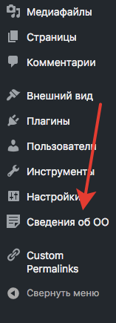
3. Рис. 1 — Расположение плагина в меню панели администратора
4. Пункт меню «Сведения об ОО» включает в себя 11 подпунктов обязательных для заполнения, кроме этого пункты с основной информацией о плагине («Сведения об ОО») (рис. 2) и «Настройки». В соответствующих разделах руководства будет приведена краткая информация по каждому из них, а в данном разделе будут рассмотрены подпункты «Сведения об ОО» и «Настройки».
5. Пункт «Сведения об ОО»
6. На главной странице плагина представлена основная информация (рис. 2)
7. 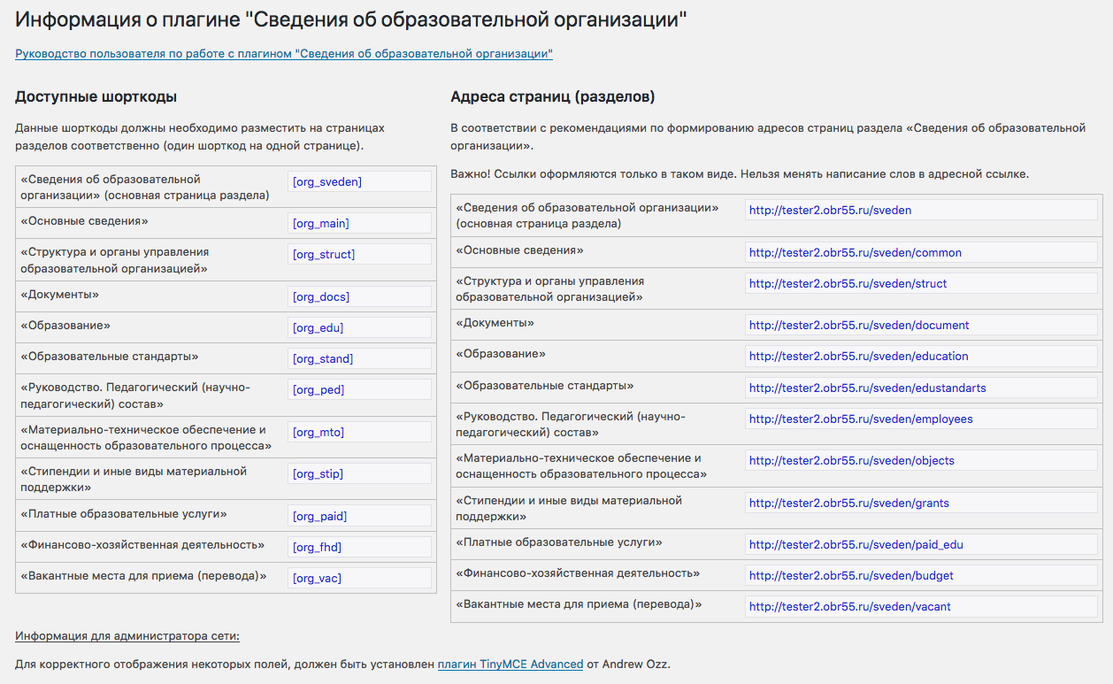
8. Рис. 2 — Главная страница плагина
9. Информация в колонках «Доступные шорткоды» и «Адреса страниц (разделов)» необходима для работы с плагином. Об использовании шорткодов и адресов страниц будет сказано в соответствующих разделах.
10. Пункт «Настройки»
11. Данную страницу не рекомендуется трогать, так как это влияет на ход удаления плагина. Информация представлена для администратора сайта.
12. **Адреса страниц (разделов)**
13. Адреса страниц должны формироваться в соответствии с методическими рекомендациями. Перечень страниц и их адресов будет представлен ниже.

| Название страницы | Адрес страницы |
| --- | --- |
| «Сведения об образовательной организации» (основная страница раздела) | http://<адрес_официального_Сайта>/sveden |
| «Основные сведения» | http://<адрес_официального_Сайта>/sveden/common |
| «Структура и органы управления образовательной организацией» | http://<адрес_официального_Сайта>/sveden/struct |
| «Документы» | http://<адрес_официального_Сайта>/sveden/document |
| «Образование» | http://<адрес_официального_Сайта>/sveden/education |
| «Образовательные стандарты» | http://<адрес_официального_Сайта>/sveden/edustandarts |
| «Руководство. Педагогический (научно-педагогический) состав» | http://<адрес_официального_Сайта>/sveden/employees |
| «Материально-техническое обеспечение и оснащенность образовательного процесса» | http://<адрес_официального_Сайта>/sveden/objects |
| «Стипендии и иные виды материальной поддержки» | http://<адрес_официального_Сайта>/sveden/grants |
| «Платные образовательные услуги» | http://<адрес_официального_Сайта>/sveden/paid_edu |
| «Финансово-хозяйственная деятельность» | http://<адрес_официального_Сайта>/sveden/budget |
| «Вакантные места для приема (перевода)» | http://<адрес_официального_Сайта>/sveden/vacant |

1. Таблица 1 — Перечень страниц и их адресов
3. **Создание (редактирование) страницы**
4. Для того, чтобы страницы и адреса соответствовали требованиям, необходимо будет создать следующую структуру. Страница «Сведения об образовательной организации» будет главной, а страницы подразделов — дочерними. Это нужно для того, чтобы обеспечить создание адресов страниц вида «sveden/document», поскольку функционал Wordpress не даёт возможности использовать «/» в адресе страницы.

В таблице выше приведены названия и адреса страниц, сегменты, выделенные красным, необходимы для создания корректной ссылки.

1. Вы можете создать страницы с нуля, а можете просто отредактировать существующие страницы.
2. Для создания/редактирования страницы зайдите в консоль (панель администратора) и нажмите на ссылку «Страницы».
3. 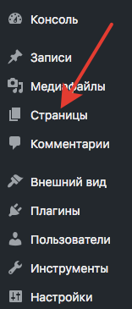
4. Рис. 3 — Расположение ссылки «Страницы» в консоли
5. Если у вас уже есть страница «Сведения об образовательной организации», то нажмите на кнопку «Изменить» возле адреса страницы и введите вместо текущего адреса «sveden» (без кавычек) (рис. 4). После чего нажмите кнопку «ОК» и сохраните страницу.

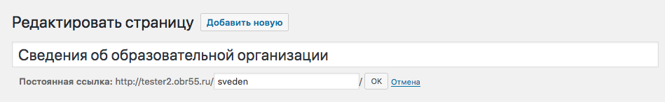

1. Рис. 4 — Поле адреса страницы

Теперь рассмотрим изменение адреса для дочерних страниц. Для примера возьмём страницу «Основные сведения». Просто так изменить адрес на нужный не получится, поэтому потребуется для начала сделать страницу дочерней для «Сведений об образовательной организации». Чтобы это сделать, начните редактировать страницу «Основные сведения». На странице редактирования найдите колонку *Атрибуты страницы* (рис. 5).

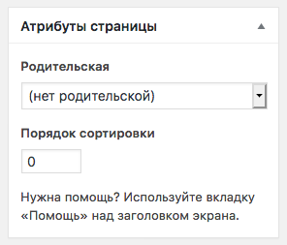

Рис. 5 — Колонка с атрибутами страницы

Из выпадающего списка *Родительская* выберите «Сведения об образовательной организации», после чего сохраните страницу. После сохранения в поле адреса страницы вы увидите, что добавился сегмент с адресом родительской страницы (рис. 6).

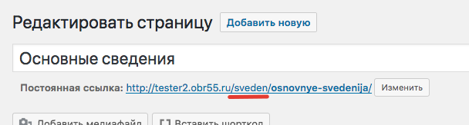

Рис. 6 — Адрес страницы

После этого, нажмите кнопку «Изменить». Вы увидите, что для изменения доступна только последняя часть адреса после «/» (слэша). Подставляем нужное значение, в нашем случае это «common» (без кавычек) (рис. 7). Нажимаем «ОК» и сохраняем страницу. Аналогичные действия нужно проделать для всех страниц раздела.

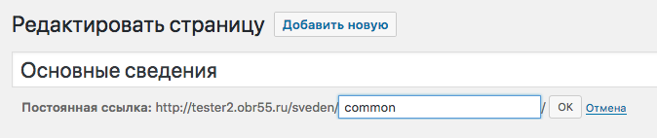

Рис. 7 — Новый адрес дочерней страницы

1. Теперь рассмотрим вариант создания страницы с нуля.
2. Перейдите в раздел «Страницы» и нажмите кнопку «Добавить новую».
3. 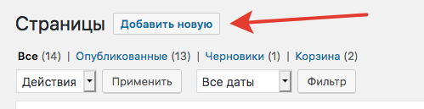
4. Рис. 8 — Добавление новой страницы
5. 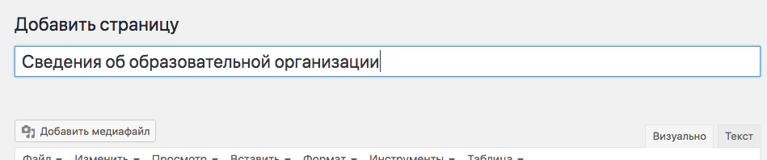
6. Рис. 9 — Ввод названия новой страницы
7. Обратите внимание, при создании страницы нет поля редактирования ссылки. Оно появится как только Вы нажмете на кнопку «Сохранить» или «Опубликовать». После этого редактируйте ссылку страницы, как показано в примере выше (редактирование существующей страницы).
8. Аналогичные действия по созданию или редактированию проделайте для остальных страниц.
9. Вывод содержимого на страницу с помощью шорткода будет рассмотрен в соответствующем разделе.
10. **Доступные шорткоды**
11. Шорткод - короткий код для внедрения какой-либо функции в выбранном месте сайта. Данный плагин имеет собственные шорткоды. Для того, чтобы выводить содержимое плагина на соответствующих страницах, нужно сначала создать эти страницы. Создание/редактиование страниц описано в разделе «Создание (редактирование) страницы».
12. Перечень шорткодов и соответствующих им разделов приведен в таблице ниже.

| Название страницы | Шорткод |
| --- | --- |
| «Сведения об образовательной организации» (основная страница раздела) | [org_sveden] |
| «Основные сведения» | [org_main] |
| «Структура и органы управления образовательной организацией» | [org_struct] |
| «Документы» | [org_docs] |
| «Образование» | [org_edu] |
| «Образовательные стандарты» | [org_stand] |
| «Руководство. Педагогический (научно-педагогический) состав» | [org_ped] |
| «Материально-техническое обеспечение и оснащенность образовательного процесса» | [org_mto] |
| «Стипендии и иные виды материальной поддержки» | [org_stip] |
| «Платные образовательные услуги» | [org_paid] |
| «Финансово-хозяйственная деятельность» | [org_fhd] |
| «Вакантные места для приема (перевода)» | [org_vac] |

1. Таблица 2— Перечень страниц и их шорткодов
2. Страница «Сведения об образовательной организации» является основной страницей раздела, поэтому для неё тоже предусмотрен шорткод. Он будет выводить список ссылок на все подразделы. Ссылки будут иметь соответствующие названия и ссылаться на адреса, перечисленные в Таблице 1.
3. Для того, чтобы вставить шорткод на соответствующую страницу, Вам нужно в поле контента страницы удалить всё содержимое и поместить туда соответствующий шорткод из таблицы. Рассмотрим в качестве примера страницу «Основные сведения».
4. 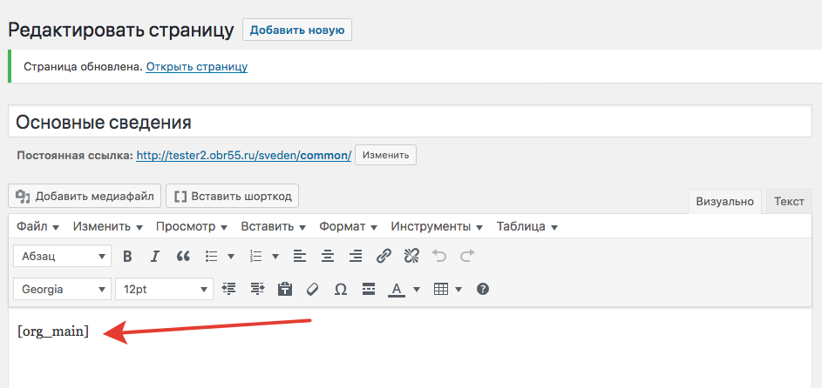
5. Рис. 10 — Шорткод на странице «Основные сведения»
6. На рис. 10 показано, где нужно разместить шорткод. После этого нажмите кнопку «Сохранить» или «Опубликовать». Если Вы заполнили этот раздел в плагине, то информация будет выведена на сайт. Пример отображения информации приведен ниже на рис. 11.
7. 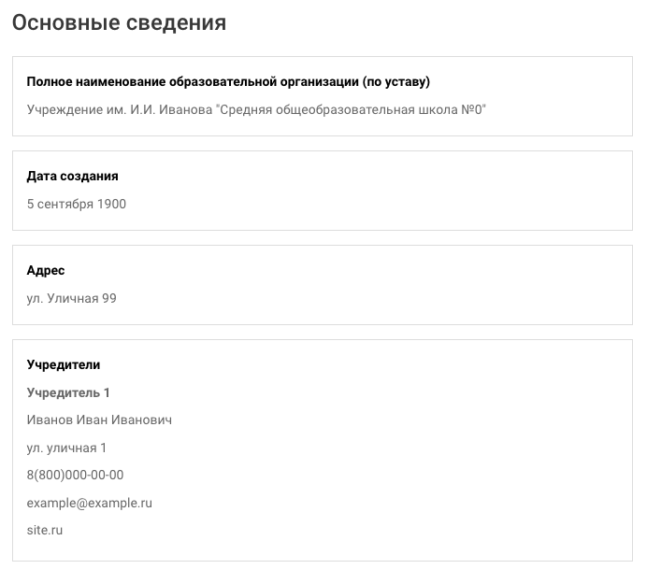
8. Рис. 11 — Пример отображения фрагмента страницы «Основные сведения»
9. **Заполнение раздела «Основные сведения»**
10. Ниже на рис. 12 представлен пример заполнения раздела «Основные сведения».
11. 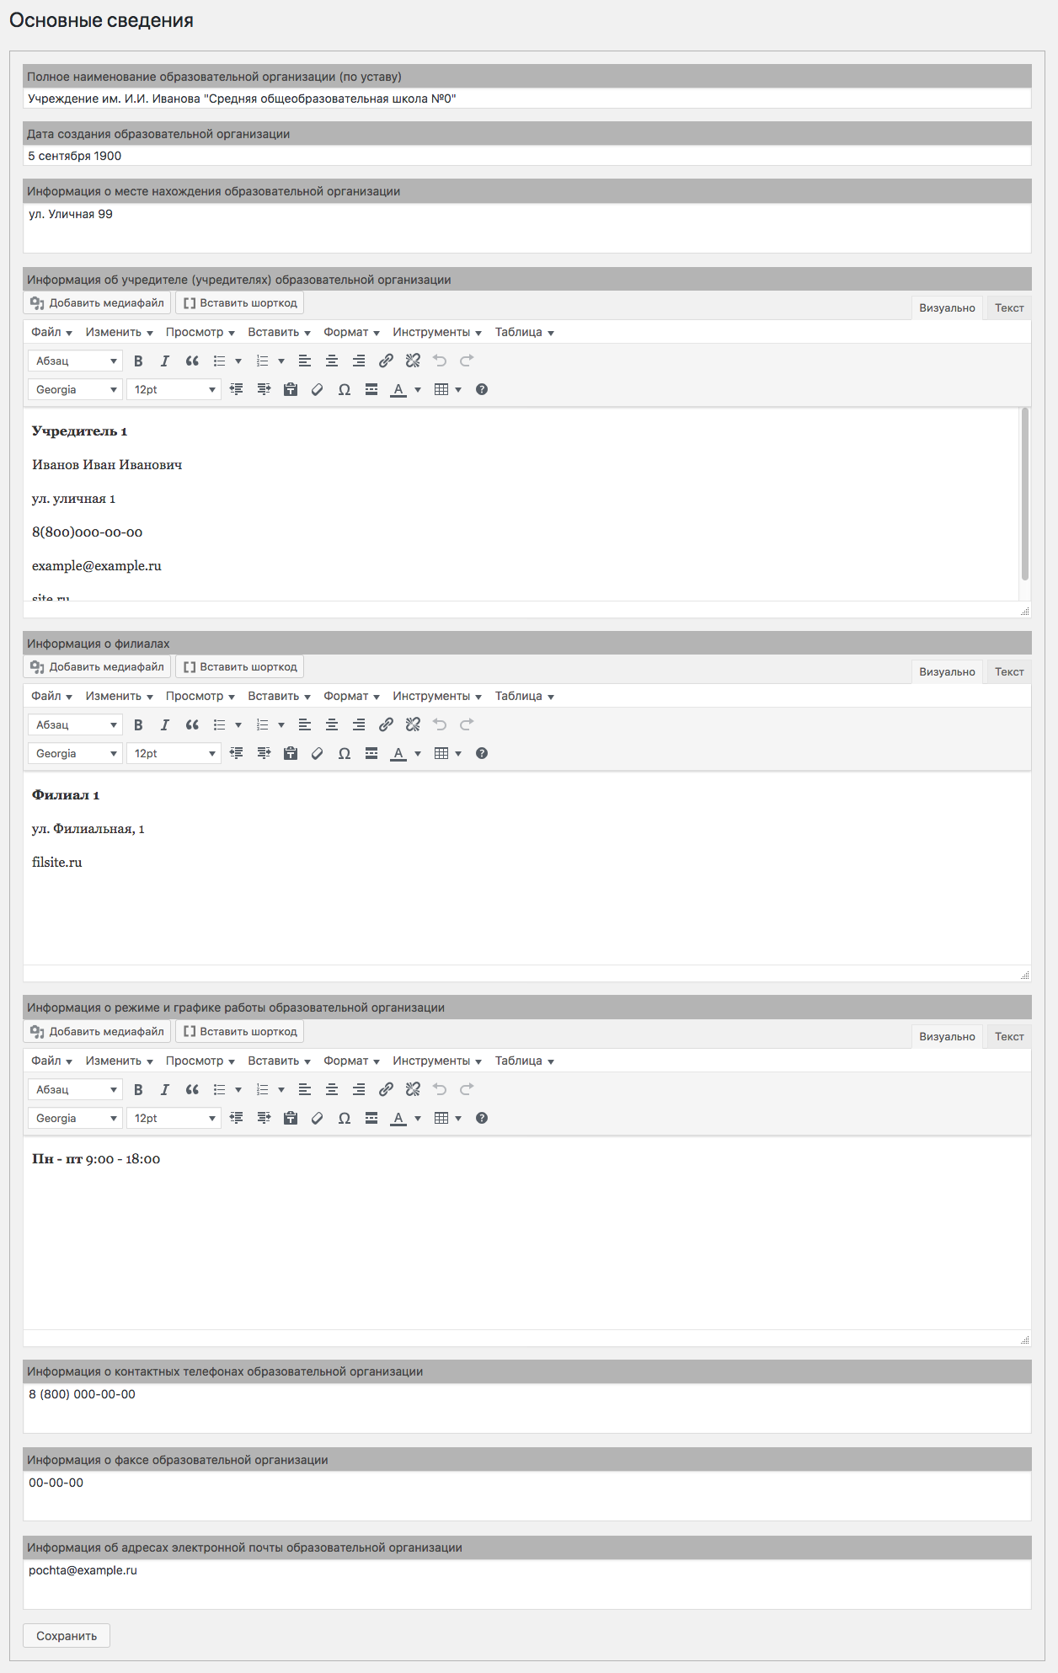
12. Рис. 12 — Пример заполнения раздела «Основные сведения»
13. В целом, ничего сложного. Поле «Полное наименование образовательной организации» заполняется в соответствии с уставом, остальные поля заполняются в свободной форме.
14. Внимание!
15. Для прохождения экспресс-проверки сайта на полное соответствие требованиям, средствами программно-методического комплекса VIKON, поля с информацией об учредителе и филиалах должны быть заполнены как в приложении.
16. Подробнее в приложении А.
17. Для того, чтобы сохранить введенную информацию, нажмите соответствующую кнопку «Сохранить».
18. **Заполнение раздела «Структура и органы управления образовательной организацией»**
19. Ниже на рис. 13 представлен скриншот раздела «Структура и органы управления образовательной организацией».
20. 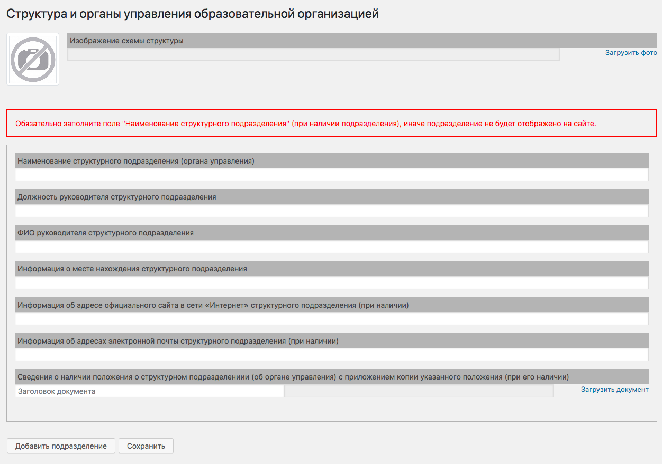
21. Рис. 13 — Раздел «Структура и органы управления образовательной организацией»
22. Первое поле — поле для загрузки схемы структуры/органов управления ОО. Для того, чтобы загрузить изображение нажмите «Загрузить фото». После этого откроется окно медиазагрузчика (рис. 14).
23. 
24. Рис. 14 — Окно медиазагрузчика
25. Если в библиотеке уже имеется нужное изображение, то просто выберите его, в противном случае используйте загрузку с компьютера, переключившись на вкладку «Загрузить файлы», выберите необходимый файл. После того, как нужное изображение загружено/выбрано, убедитесь, что Вы выбрали именно его для вставки в запись. Выбранное изображение будет выделено жирной голубой рамкой с галочкой в верхнем правом углу (рис. 15).
26. 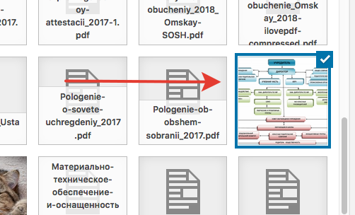
27. Рис. 15 — Выбранное изображение
28. После того, как Вы выделили нужное изображение, нажмите кнопку «Вставить в запись» в окне медиазагрузчика. После этого Вы увидите, что превью картинки и адрес отображаются в разделе (рис. 16).
29. 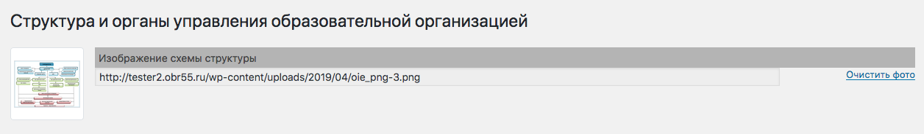
30. Рис. 16 — Поле после загрузки изображения
31. Теперь перейдем к заполнению данных о структурных подразделениях/органах управления ОО. Обязательно заполните поле "Наименование структурного подразделения" (органа управления ОО), иначе подразделение/орган управления ОО не будет отображен на сайте. В поле «Сведения о наличии положения о структурном подразделении (об органе управления) с приложением копии указанного положения (при его наличии)» можно загрузить документ.
32. 
33. Рис. 17 — Поле после загрузки документа
34. На рис. 17 представлено поле для загрузки документа. Чтобы загрузить документ, выполните действия, аналогичные загрузке изображения, описанные выше. Если Вы не заполните поле «Заголовок документа», то на сайте в качестве имени документа будет выведено «Положение».
35. Скорее всего Вы уже заметили кнопку «Добавить подразделение» (орган управления ОО) (рис. 18). Если у Вас несколько структурных подразделений (органов управления), то нажмите эту кнопку, чтобы добавить ещё один блок полей (рис. 19).
36. 
37. Рис. 18 — Кнопка «Добавить подразделение»
38. 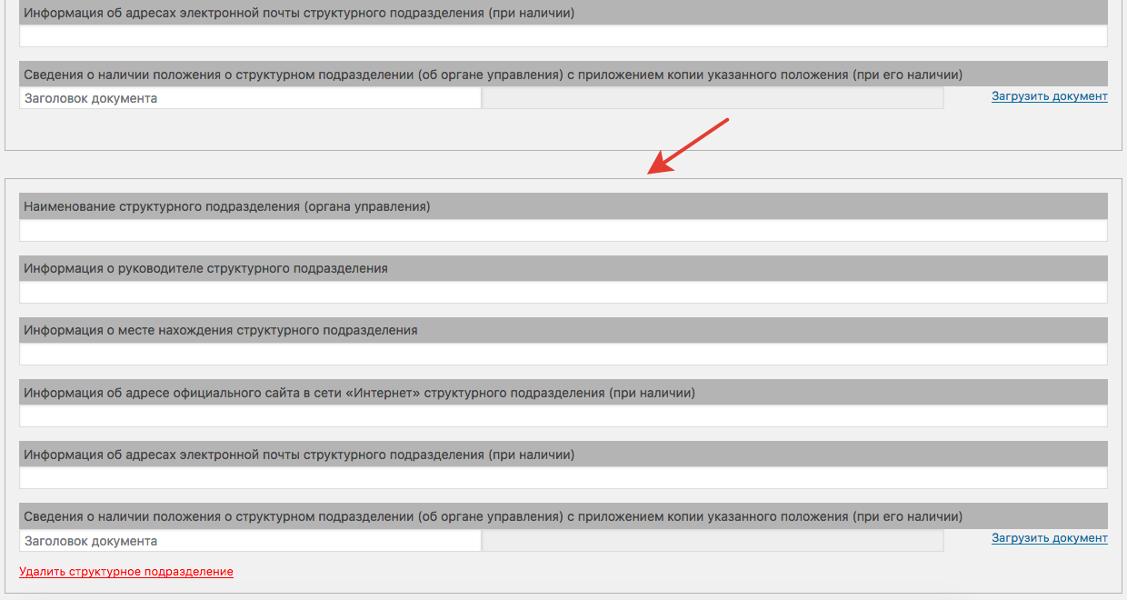
39. Рис. 19 — Блок полей для ещё одного подразделения
40. По рис. 19 видно, что под полями первого подразделения появился ещё один блок полей. Так же у этого блока есть кнопка «Удалить структурное подразделение» (орган управления ОО). Это сделано на случай, если Вы добавили и сохранили лишнее подразделение, либо Вам по каким либо причинам нужно удалить подразделение. Стоить заметить, что можно удалить все подразделения кроме первого. Если вы хотите скрыть/не выводить первое подразделение, то просто оставьте его поля пустыми.
41. Для того, чтобы сохранить введенную информацию, нажмите соответствующую кнопку «Сохранить».
42. **Заполнение раздела «Документы»**
43. Ниже на рис. 20 представлен фрагмент раздела «Документы».
44. 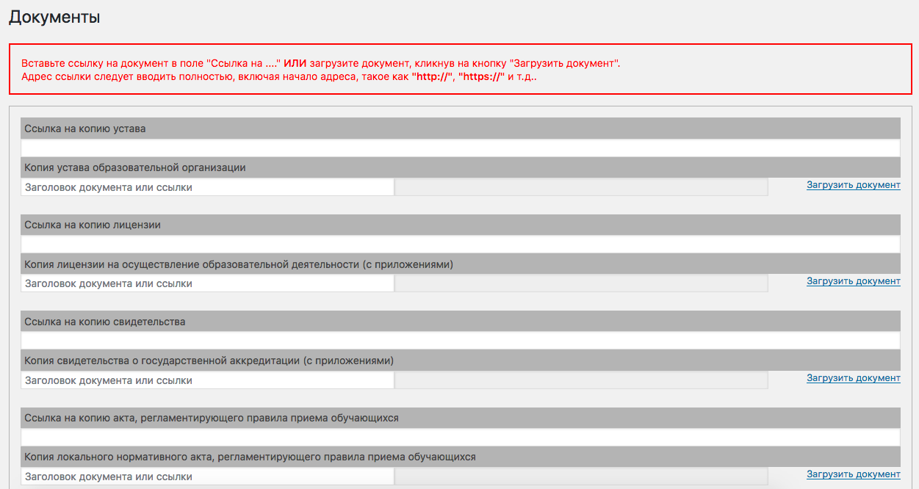
45. Рис. 20 — Фрагмент раздела «Документы»
46. В данном разделе Вы можете загружать документы или добавлять на них ссылки. Чтобы задать заголовок документу (ссылке), заполните поле «Заголовок документа или ссылки». Адрес ссылки следует вводить полностью, обязательно наличие «http://» или «https://» вначале. Если заполнить только заголовок, то документ не будет выведен на сайте.
47. Для того, чтобы загрузить документ нажмите «Загрузить документ». После этого откроется окно медиазагрузчика (рис. 21).
48. 
49. Рис. 21 — Окно медиазагрузчика
50. Если в библиотеке уже имеется нужный документ, то просто выберите его, в противном случае используйте загрузку с компьютера, переключившись на вкладку «Загрузить файлы», выберите необходимый файл. После того, как нужный документ будет загружен/выбран, убедитесь, что Вы выбрали именно его для вставки в запись. Выбранный документ будет выделен жирной голубой рамкой с галочкой в верхнем правом углу (рис. 22).
51. 
52. Рис. 22 — Выбранный документ
53. После того, как Вы выделили нужный документ, нажмите кнопку «Вставить в запись» в окне медиазагрузчика.
54. Далее рассмотрим документы одного вида, которых может быть несколько, например, планы ФХД, предписания и т.д..
55. 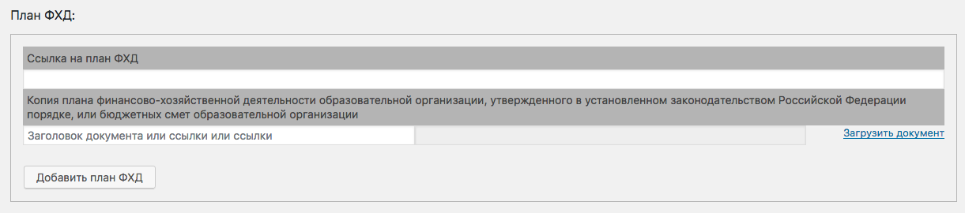
56. Рис. 23 — План ФХД
57. На рис. 23 представлен пример блока для множественных документов. К таким документам относятся планы ФХД, самообследования, предписания и отчёты об исполнении предписаний. Аналогично с предыдущими документами, тут так же можно добавить ссылку или загрузить документ, есть поле для заголовка. Обратите внимание на кнопку «Добавить ФХД». Подобная кнопка вида «Добавить ...» есть и у остальных множественных документов. Это сделано для того, чтобы можно было загружать несколько разных документов одного типа. Например, нужно загрузить планы ФХД за 3 года (2017, 2018 и 2019). Загружаем первый документ, после чего нажатием кнопки создаем ещё 2 блока для документов (рис. 24).
58. 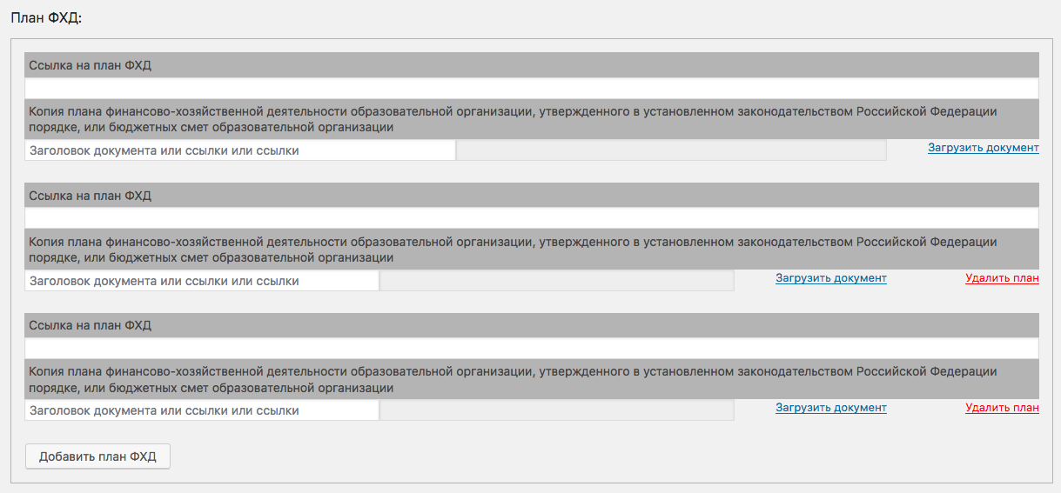
59. Рис. 24 — Три блока для планов ФХД
60. Если вы хотите удалить лишний план, то используйте соответствующую кнопку «Удалить план». Аналогично для блоков самообследования, предписаний и отчётов об исполнении предписаний.
61. Остался последний блок, в самом низу страницы. Он представлен на рис. 25.
62. 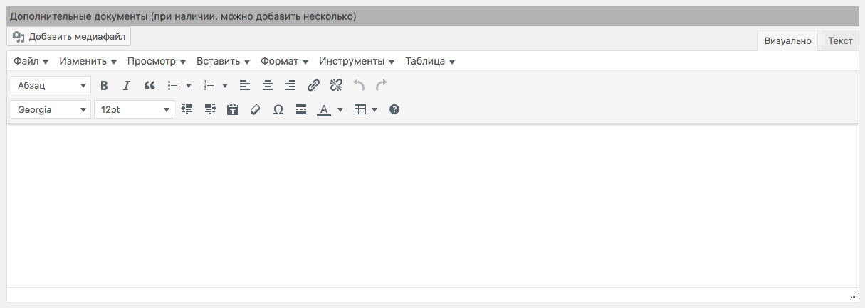
63. Рис. 25 — Дополнительные документы
64. В поле «Дополнительные документы» следует размещать документы, для которых отсутствуют блоки, при наличии таковых.
65. Для того, чтобы сохранить введенную информацию, нажмите соответствующую кнопку «Сохранить».
66. **Заполнение раздела «Образование»**
67. Ниже на рис. 26 представлен фрагмент раздела «Образование».

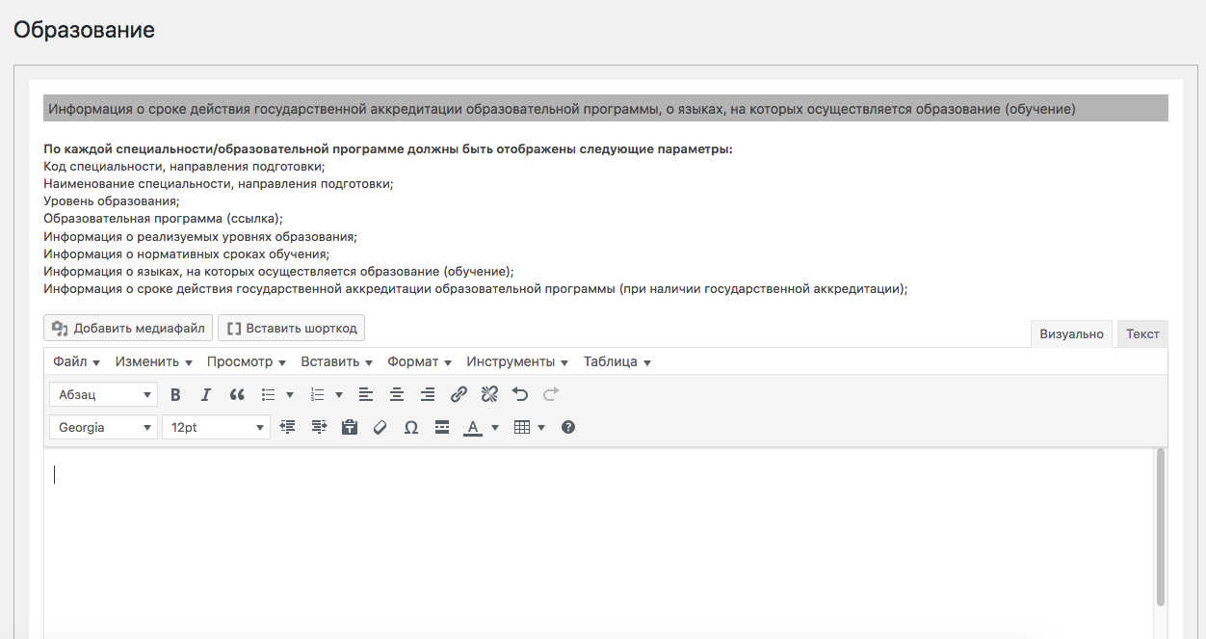

1. Рис. 26 — Фрагмент раздела «Образование»
2. Внимание!
3. Для прохождения экспресс-проверки сайта на полное соответствие требованиям, средствами программно-методического комплекса VIKON, поля должны быть заполнены как в приложении.
4. Подробнее в приложении Б.
5. Для того, чтобы сохранить введенную информацию, нажмите соответствующую кнопку «Сохранить».
6. **Заполнение раздела «Образовательные стандарты»**
7. Раздел «Образовательные стандарты» содержит в себе поля для добавления ссылок на копии федеральных государственных образовательных стандартов.
8. 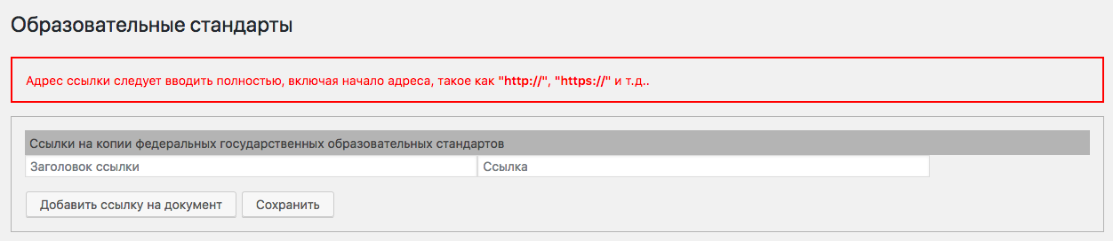
9. Рис. 27 — Раздел «образовательные стандарты»
10. На рис. 27 представлены поля для ссылки на образовательные стандарты. Ссылку следует вводить в полном виде, включая начало адреса, такое как «http://» или «https://». Также можно указать заголовок ссылки, в противном случае ссылка будет выведена под заголовком «[Копия федерального государственного образовательного стандарта](http://tester2.obr55.ru/)».
11. Для того чтобы добавить ещё одну ссылку, нажмите соответствующую кнопку «Добавить ссылку на документ». Рис. 28 демонстрирует несколько блоков для ссылок.
12. 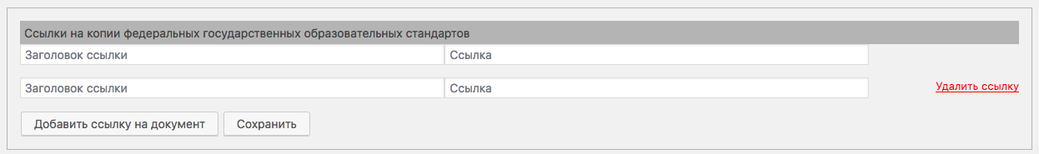
13. Рис. 28 — Несколько блоков для ссылок
14. Для того, чтобы удалить ссылку, нажмите соответствующую кнопку «Удалить ссылку».
15. Для того, чтобы сохранить введенную информацию, нажмите соответствующую кнопку «Сохранить».
16. **Заполнение раздела «Руководство. Педагогический (научно-педагогический) состав»**
17. Данный раздел предназначен для внесения данных о руководстве, заместителях и педагогах. Для начала рассмотрим блок полей руководства (рис. 29).
18. 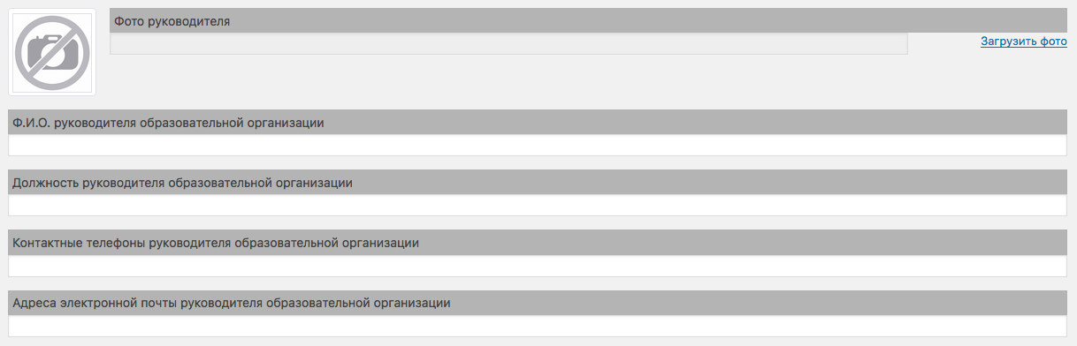
19. Рис. 29 — Блок полей руководителя
20. Первое поле — поле для загрузки фото руководителя (при наличии). Для того, чтобы загрузить изображение нажмите «Загрузить фото». После этого откроется окно медиазагрузчика (рис. 30).
21. 
22. Рис. 30 — Окно медиазагрузчика
23. Если в библиотеке уже имеется нужное изображение, то просто выберите его, в противном случае используйте загрузку с компьютера, переключившись на вкладку «Загрузить файлы», выберите необходимый файл. После того, как нужное изображение загружено/выбрано, убедитесь, что Вы выбрали именно его для вставки в запись. Выбранное изображение будет выделено жирной голубой рамкой с галочкой в верхнем правом углу (рис. 31).
24. 
25. Рис. 31 — Выбранное изображение
26. После того, как Вы выделили нужное изображение, нажмите кнопку «Вставить в запись» в окне медиазагрузчика. После этого Вы увидите, что превью картинки и адрес отображаются в разделе (рис. 32).
27. 
28. Рис. 32 — Поле после загрузки изображения
29. На рис. 33 представлен блок полей для предоставления информации о заместителях ОО. Он практически идентичен блоку руководителя. Так же имеет поле для загрузки изображения.
30. Внимание! Обязательно заполните поле "Ф.И.О. заместителя", иначе заместитель не будет отображен на сайте.
31. 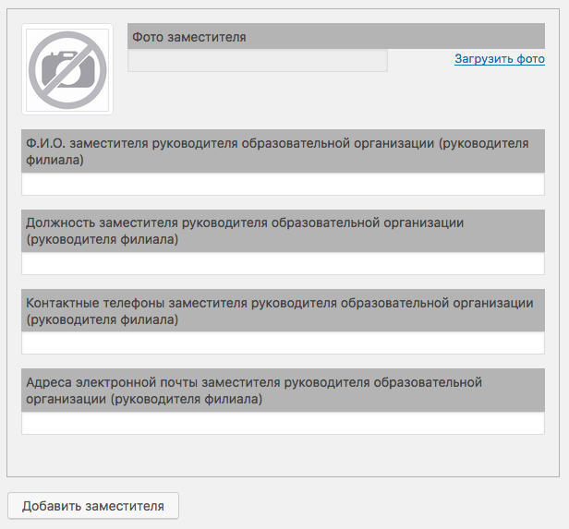
32. Рис. 33 — Поля блока заместителя
33. Для того, чтобы добавить ещё одного заместителя, нажмите соответствующую кнопку «Добавить заместителя» (рис. 34).
34. 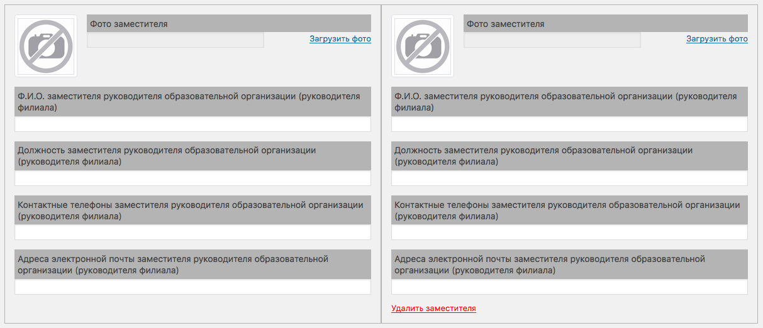
35. Рис. 34 — Два блока заместителей
36. Для удаления блока «Заместителя», нажмите соответствующую кнопку «Удалить заместителя». Если требуется не выводить первого заместителя, просто оставьте поля пустыми.
37. На рис. 35 представлен блок полей для предоставления информации о руководителях филиалов ОО. Он практически идентичен блоку заместителя. Так же имеет поле для загрузки изображения.
38. Внимание! Обязательно заполните поле "Ф.И.О. руководителя филиала", иначе руководитель филиала не будет отображен на сайте.

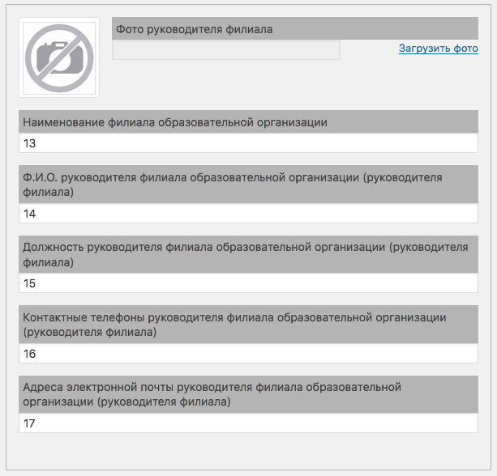

1. Рис. 35 — Поля блока руководителя филиала
2. Для того, чтобы добавить ещё одного руководителя филиала, нажмите соответствующую кнопку «Добавить руководителя филиала» (рис. 36).

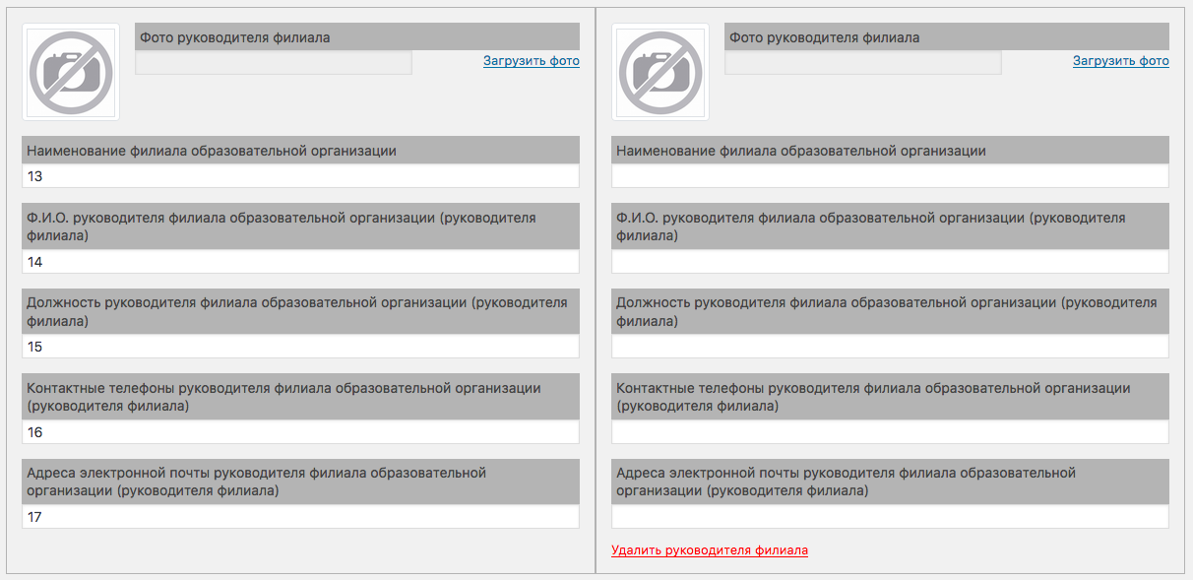

1. Рис. 36 — Два блока руководителей филиалов
2. Для удаления блока «Руководителя филиала», нажмите соответствующую кнопку «Удалить руководителя филиала». Если требуется не выводить первого руководителя, просто оставьте поля пустыми.
3. Перейдём к блоку «Педработник». Он представлен на рис. 37.
4. 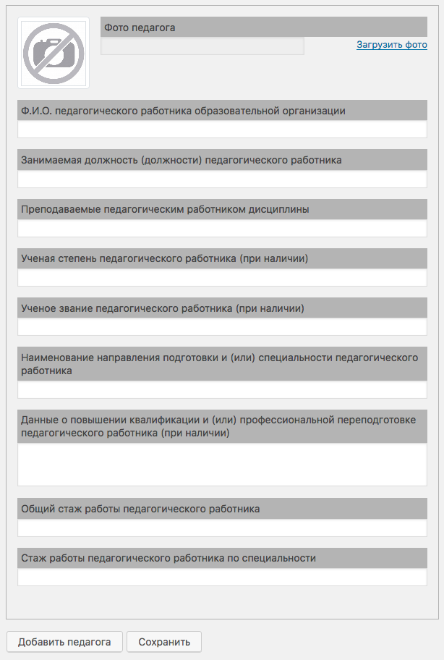
5. Рис. 37 — Блок педагогического работника
6. Блок «Педработник» более объемен, нежели предыдущие блоки. Он так же содержит в себе поле для загрузки фото. Заполнение остальных полей интуитивно понятно. Для добавления ещё одного блока «Педработник», нажмите соответствующую кнопку «Добавить педагога». Два блока представлены на рис. 38.
7. Внимание! Обязательно заполните поле "Ф.И.О. педагогического работника", иначе педагог не будет отображен на сайте.
8. 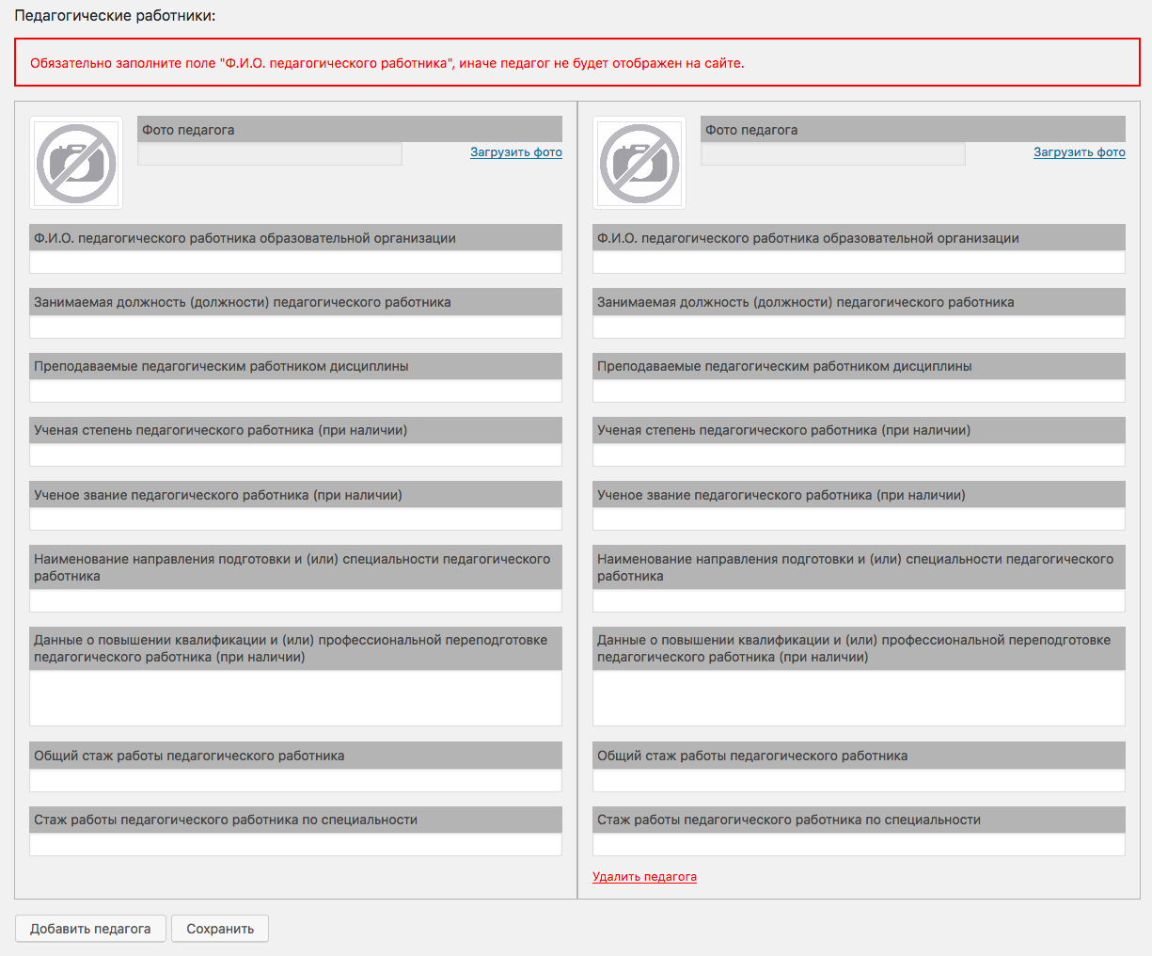
9. Рис. 38 — Два блока педагогов
10. Для того, чтобы удалить блок «Педработник», нажмите соответствующую кнопку «Удалить педагога». Если требуется не выводить первого педагога, просто оставьте поля пустыми.
11. Для того, чтобы сохранить введенную информацию, нажмите соответствующую кнопку «Сохранить».
12. **Заполнение раздела «Материально-техническое обеспечение и оснащенность образовательного процесса»**
13. Данный раздел предназначен для внесения данных о материально-техническом обеспечении. На рис. 39 представлен фрагмент раздела.
14. 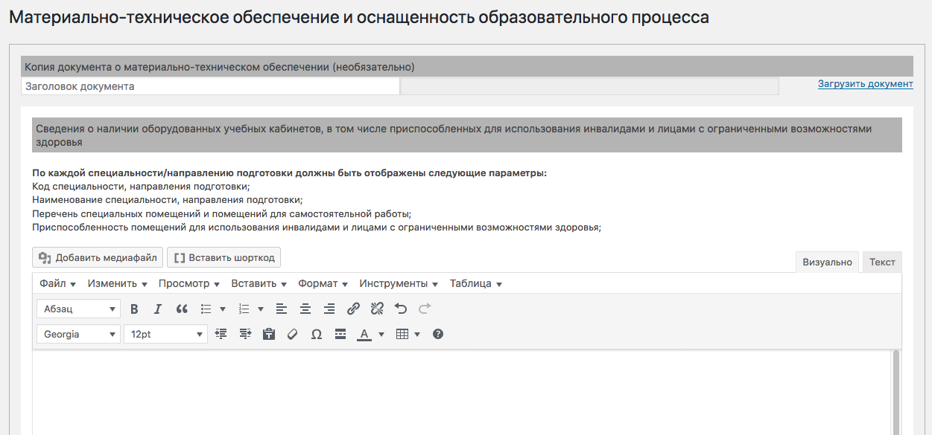
15. Рис. 39 — Фрагмент раздела «Материально-техническое обеспечение и оснащенность образовательного процесса»
16. Первым Вы увидите поле «Копия документа о материально-техническом обеспечении». Оно является не обязательным. Оно предназначено для загрузки общего документа о материально-техническом обеспечении, который будет содержать ту же информацию, что вносится в поля раздела, но в удобном для Вас виде, например табличном.
17. Для того, чтобы загрузить документ нажмите «Загрузить документ». После этого откроется окно медиазагрузчика (рис. 40).
18. 
19. Рис. 40 — Окно медиазагрузчика
20. Если в библиотеке уже имеется нужный документ, то просто выберите его, в противном случае используйте загрузку с компьютера, переключившись на вкладку «Загрузить файлы», выберите необходимый файл. После того, как нужный документ будет загружен/выбран, убедитесь, что Вы выбрали именно его для вставки в запись. Выбранный документ будет выделен жирной голубой рамкой с галочкой в верхнем правом углу (рис. 41).
21. 
22. Рис. 41 — Выбранный документ
23. После того, как Вы выделили нужный документ, нажмите кнопку «Вставить в запись» в окне медиазагрузчика.
24. Внимание!
25. Для прохождения экспресс-проверки сайта на полное соответствие требованиям, средствами программно-методического комплекса VIKON, поля «Сведения о наличии оборудованных учебных кабинетов, в том числе приспособленных для использования инвалидами и лицами с ограниченными возможностями здоровья», «Сведения о наличии объектов для проведения практических занятий, в том числе приспособленных для использования инвалидами и лицами с ограниченными возможностями здоровья», «Сведения о наличии библиотек, в том числе приспособленных для использования инвалидами и лицами с ограниченными возможностями здоровья», «Сведения об объектах спорта, в том числе приспособленных для использования инвалидами и лицами с ограниченными возможностями здоровья», «Сведений о доступе к электронной информационно-образовательной среде, информационным системам и информационно-телекоммуникационным сетям и электронным ресурсам, к которым обеспечивается доступ обучающихся» должны быть заполнены как в приложении.
26. Подробнее в приложении В.
27. Для того, чтобы сохранить введенную информацию, нажмите соответствующую кнопку «Сохранить».
28. **Заполнение раздела «Стипендии и иные виды материальной поддержки»**
29. 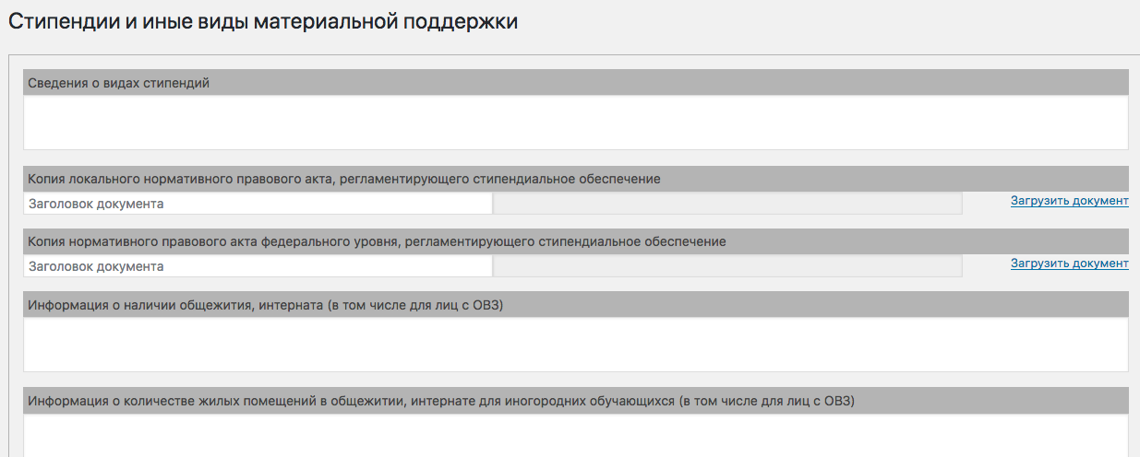
30. Рис. 42 — Раздел «Стипендии и иные виды материальной поддержки»
32. Поле «Копия локального нормативного акта, регламентирующего стипендиальное обеспечение» (и некоторые другие) даёт возможность загрузить соответствующий документ.
33. Для того, чтобы загрузить документ нажмите «Загрузить документ». После этого откроется окно медиазагрузчика (рис. 43).
34. 
35. Рис. 43 — Окно медиазагрузчика
36. Если в библиотеке уже имеется нужный документ, то просто выберите его, в противном случае используйте загрузку с компьютера, переключившись на вкладку «Загрузить файлы», выберите необходимый файл. После того, как нужный документ будет загружен/выбран, убедитесь, что Вы выбрали именно его для вставки в запись. Выбранный документ будет выделен жирной голубой рамкой с галочкой в верхнем правом углу (рис. 44).
37. 
38. Рис. 44 — Выбранный документ
39. После того, как Вы выделили нужный документ, нажмите кнопку «Вставить в запись» в окне медиазагрузчика.
40. Для того, чтобы сохранить введенную информацию, нажмите соответствующую кнопку «Сохранить».
41. **Заполнение раздела «Платные образовательные услуги»**
42. Раздел «Платные образовательные услуги» содержит в себе поля для загрузки файлов или добавления ссылок на документы о порядке оказания платных образовательных услуг (рис. 45).
43. 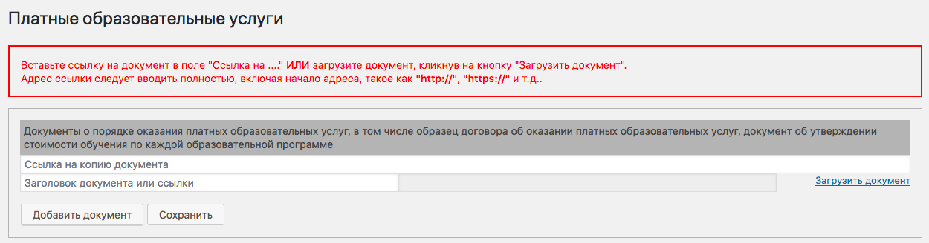
44. Рис. 45 — Раздел «Платные образовательные услуги»
45. Чтобы задать заголовок документу (ссылке), заполните поле «Заголовок документа или ссылки». Адрес ссылки следует вводить полностью, обязательно наличие «http://» или «https://» вначале. Если заполнить только заголовок, то документ не будет выведен на сайте.
46. Для того, чтобы загрузить документ нажмите «Загрузить документ». После этого откроется окно медиазагрузчика (рис. 46).
47. 
48. Рис. 46 — Окно медиазагрузчика
49. Если в библиотеке уже имеется нужный документ, то просто выберите его, в противном случае используйте загрузку с компьютера, переключившись на вкладку «Загрузить файлы», выберите необходимый файл. После того, как нужный документ будет загружен/выбран, убедитесь, что Вы выбрали именно его для вставки в запись. Выбранный документ будет выделен жирной голубой рамкой с галочкой в верхнем правом углу (рис. 47).
50. 
51. Рис. 47 — Выбранный документ
52. После того, как Вы выделили нужный документ, нажмите кнопку «Вставить в запись» в окне медиазагрузчика.
53. Чтобы добавить ещё один документ, нажмите соответствующую кнопку «Добавить документ». Результат представлен на рис. 48.
54. 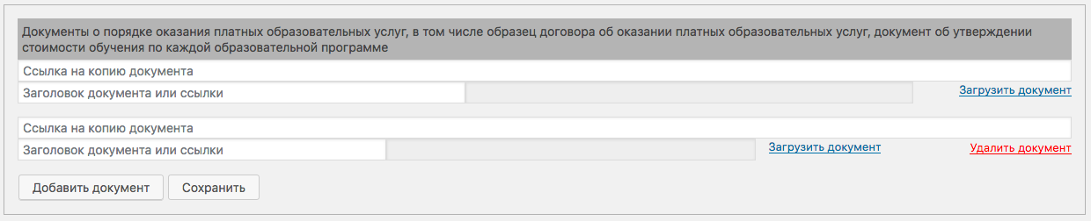
55. Рис. 48 — Два блока полей документов
56. Чтобы удалить документ, нажмите соответствующую кнопку «Удалить документ».
57. Для того, чтобы сохранить введенную информацию, нажмите соответствующую кнопку «Сохранить».
58. **Заполнение раздела «Финансово-хозяйственная деятельность»**
59. 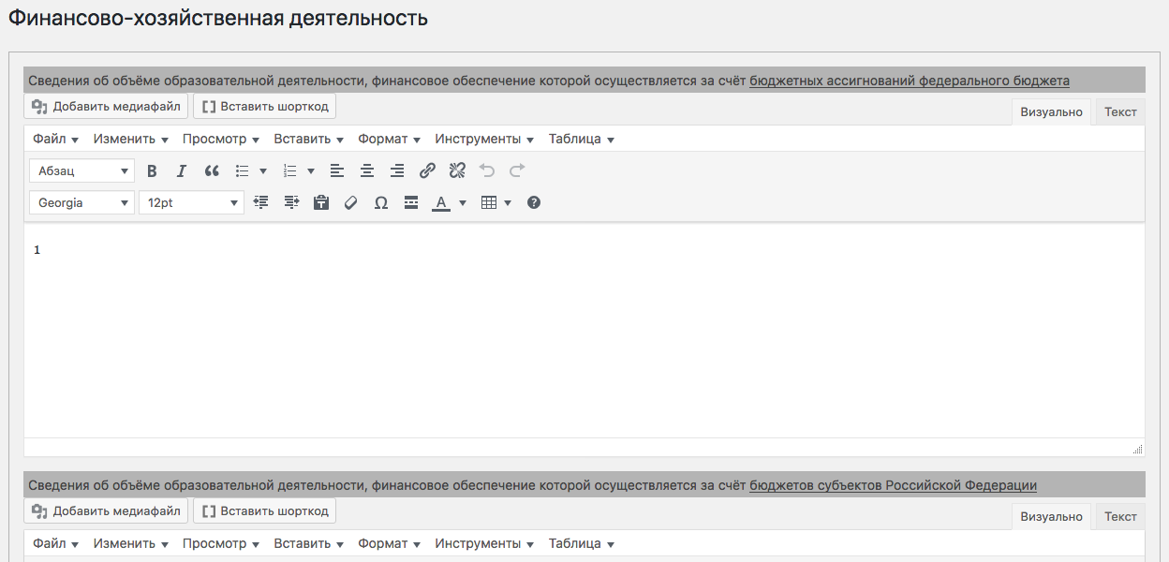
60. Рис. 49 — Фрагмент раздела «Финансово-хозяйственная деятельность»
61. Для того, чтобы сохранить введенную информацию, нажмите соответствующую кнопку «Сохранить».
62. **Заполнение раздела «Вакантные места для приема (перевода)»**
63. Данный раздел предназначен для внесения данных о вакантных местах по каждому направлению подготовки. Рассмотрим блок полей для одного направления (рис. 50).

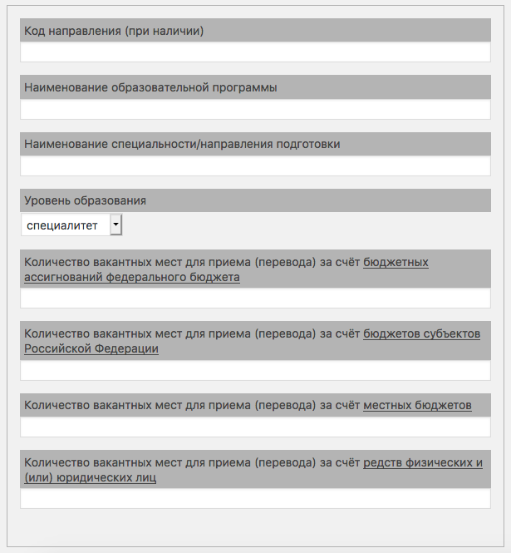

Рис. 50 — Блок полей для информации о вакантных местах по одному направлению

Внимание! Обязательно заполните поле «Наименование образовательной программы», иначе информация по данной программе/направлению не будет отображена на сайте.

Для каждого направления можно выбирать уровень образования. Если в списке нет необходимого уровня, то выбирайте вариант «не выбран».

1. Для того, чтобы добавить ещё одно направление, нажмите соответствующую кнопку «Добавить запись» (рис. 51).

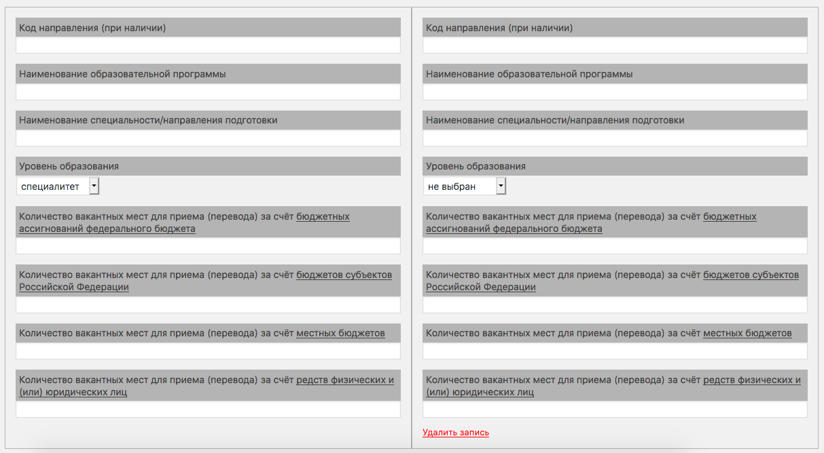

1. Рис. 51 — Два блока вакантных мест по направлениям подготовки
2. Для удаления блока, нажмите соответствующую кнопку «Удалить запись». Если требуется не выводить первую запись, просто оставьте поля первой записи пустыми.

Также предусмотрено дополнительное поле «Информация о количестве вакантных мест для приема (перевода)» для представления информации в свободной форме. Но если заполнять только это поле и не заполнять блоки с направлениями, то страница не пройдёт проверку содержимого на VIKON.

1. Для того, чтобы сохранить введенную информацию, нажмите соответствующую кнопку «Сохранить».
2. Приложение А
3. Поля «Информация об учредителе (учредителях) образовательной организации» и «Информация о филиалах» содержат информацию, которую следует оборачивать в теги с соответствующими атрибутами вручную. Для того, чтобы работать с тегами в визуальном редакторе поля, необходимо переключиться на вкладку «Текст» (рис. А1).
4. 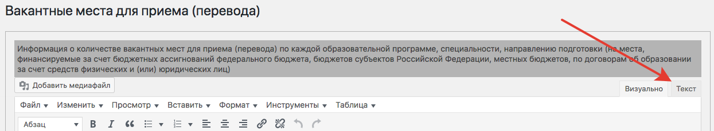

Рис. А1 — Расположение вкладки «Текст» в редакторе

1. В таблице А1 представлен перечень атрибутов микроразметки для вышеуказанных разделов.

| Публикуемые данные | Применяемые атрибуты | Пояснение к применяемым атрибутам |
| --- | --- | --- |
| Для каждого учредителя: | | |
| Информация об учредителе образовательной организации | itemprop="nameUchred" | Тег, обрамляющий описание сведений о наименовании учредителя образовательной организации (учредитель – юридическое или физическое лицо), должен содержать специальный атрибут itemprop="nameUchred" |
| itemprop="fullnameUchred" | Тег, обрамляющий сведения о фамилии, имени, отчестве руководителя учредителя (учредителя) образовательной организации, должен содержать специальный атрибут itemprop="fullnameUchred" |
| itemprop="addressUchred" | Тег, обрамляющий сведения о юридическом адресе учредителя, должен содержать специальный атрибут itemprop="addressUchred" |
| itemprop="telUchred" | Тег, обрамляющий сведения о контактных телефонах, должен содержать специальный атрибут itemprop="telUchred" |
| itemprop="mailUchred" | Тег, обрамляющий сведения об адресе электронной почты, должен содержать специальный атрибут itemprop="mailUchred" |
| itemprop="websiteUchred" | Тег, обрамляющий сведения об адресе сайта учредителя в сети «Интернет», должен содержать специальный атрибут itemprop="websiteUchred" |
| Для каждого филиала (при наличии): | | |
| Информация о филиале образовательной организации | itemprop="nameFil" | Тег, обрамляющий сведения о наименовании филиала образовательной организации, должен содержать специальный атрибут itemprop="nameFil" |
| itemprop="addressFil" | Тег, обрамляющий сведения о месте нахождения филиала образовательной организации, должен содержать специальный атрибут itemprop="addressFil" |
| itemprop="websiteFil" | Тег, обрамляющий сведения об адресе официального сайта в сети «Интернет» филиала образовательной организации, должен содержать специальный атрибут itemprop="websiteFil" |

Таблица А1 — Атрибуты микроразметки

**Информация об учредителе (учредителях) образовательной организации**

При отсутствии информации, желательно не оставлять пустое место, а писать «нет» или «не осуществляется».

Рекомендации для заполнения поля «Информация об учредителе (учредителях) образовательной организации» представлены ниже.

*Учредитель: Учредитель «Учреждение N»*

*Руководитель : Иванов Иван Иванович*

*Адрес: ул. Ленина, д. 0*

*Телефон: 8(000)000-00-00*

*Email: example@example.ru*

*Сайт учредителя: uchreditel.ru*

HTML-разметка с необходимыми атрибутами прдставлена ниже. Данную разметку можно вставить в поле «Информация об учредителе (учредителях) образовательной организации» в режиме *Текст* и подставить свои данные.

*<p><span itemprop="nameUchred">Учредитель: Учредитель «Учреждение N»</span></p>*

*<p><span itemprop="fullnameUchred">Руководитель : Иванов Иван Иванович</span></p>*

*<p><span itemprop="addressUchred">Адрес: ул. Ленина, д. 0</span></p>*

*<p><span itemprop="telUchred">Телефон: 8(000)000-00-00</span></p>*

*<p><span itemprop="mailUchred">Email:* [*example@example.ru*](mailto:example@example.ru)*</span></p>*

*<p><span itemprop="websiteUchred">Сайт учредителя: uchreditel.ru</span></p>*

**Информация о филиалах**

При отсутствии информации, желательно не оставлять пустое место, а писать «нет» или «не осуществляется».

Рекомендации для заполнения поля «Информация о филиалах» представлены ниже.

*Наименование филиала: Филиал «Филиал»*

*Адрес: ул. Ленина, д. 0*

*Сайт филиала: filial.ru*

HTML-разметка с необходимыми атрибутами представлена ниже. Данную разметку можно вставить в поле «Информация о филиалах» в режиме *Текст* и подставить свои данные.

*<p><span itemprop="nameFil">Наименование филиала: Филиал «Филиал»</span></p>*

*<p><span itemprop="addressFil">Адрес: ул. Ленина, д. 0</span></p>*

*<p><span itemprop="websiteFil">Сайт филиала: filial.ru</span></p>*

Приложение Б

1. Поля раздела «Образование» содержат информацию, которую следует оборачивать в теги с соответствующими атрибутами вручную. Для того, чтобы работать с тегами в визуальном редакторе поля, необходимо переключиться на вкладку «Текст» (рис. Б1).
2. 
3. Рис. Б1 — Расположение вкладки «Текст» в редакторе
4. **Информация о сроке действия государственной аккредитации образовательной программы, о языках, на которых осуществляется образование (обучение)**

При отсутствии информации, желательно не оставлять пустое место, а писать «нет» или «не осуществляется».

1. В таблице Б1 представлен перечень атрибутов микроразметки для поля «Информация о сроке действия государственной аккредитации образовательной программы, о языках, на которых осуществляется образование (обучение)».

| Публикуемые данные | Применяемые атрибуты | Пояснение к применяемым атрибутам |
| --- | --- | --- |
| Для каждой образовательной программы: | | |
| Главный тег | itemprop="eduAccred" | Тег, обрамляющий ниже приведенные сведения (группу тегов), должен содержать специальный атрибут itemprop="eduAccred" |
| Код специальности, направления подготовки | itemprop="eduCode" | Тег, обрамляющий сведения о коде специальности, направления подготовки, должен содержать специальный атрибут itemprop="eduCode" |
| Наименование специальности, направления подготовки | itemprop="eduName" | Тег, обрамляющий сведения о наименовании специальности, направления подготовки, должен содержать специальный атрибут itemprop="eduName" |
| Информация о реализуемых уровнях образования | itemprop="eduLevel" | Тег, обрамляющий сведения об реализуемых уровнях образования, должен содержать специальный атрибут itemprop="eduLevel" |
| Информация о нормативных сроках обучения | itemprop="learningTerm" | Тег, обрамляющий сведения о нормативных сроках обучения, должен содержать специальный атрибут itemprop="learningTerm" |
| Информация о формах обучения | itemprop="eduForm" | Тег, обрамляющий сведения о формах обучения, должен содержать специальный атрибут itemprop="eduForm" |
| Информация о сроке действия государственной аккредитации образовательной программы (при наличии государственной аккредитации) | itemprop="dateEnd" | Тег, обрамляющий сведения о сроке действия государственной аккредитации образовательной программы, должен содержать специальный атрибут itemprop= "dateEnd" |
| Информация о языках, на которых осуществляется образование (обучение) | itemprop="language" | Тег, обрамляющий сведения о языках, на которых происходит обучение, должен содержать специальный атрибут itemprop="language" |

Таблица Б1 — Атрибуты микроразметки

Рекомендации для заполнения поля «Информация о сроке действия государственной аккредитации образовательной программы, о языках, на которых осуществляется образование (обучение)» представлены в таблице Б2.

| № | Код | Наименование специальности, направления подготовки | Уровень образования | Нормативный срок обучения | | | Срок действия государственной аккредитации образовательной программы (при наличии государственной аккредитации) | | Языки, на которых осуществляется образование (обучение) | | Присваиваемые по профессиям, специальностям и направлениям подготовки квалификации | |
| --- | --- | --- | --- | --- | --- | --- | --- | --- | --- | --- | --- | --- |
| очная форма обучения | очно-заочная форма обучения | заочная форма обучения | |  | |  | |  |
| 1 | 15.02.08 | Технология машиностроения | Базовый | 2 г. 10 мес. | 2 г. 10 мес. | 3 г. 10 мес. | | 18 декабря 2023 года | | русский | | Техник |

Таблица Б2 — Пример заполнения таблицы для поля «Информация о сроке действия государственной аккредитации образовательной программы, о языках, на которых осуществляется образование (обучение)»

HTML-разметка с необходимыми атрибутами представлена ниже. Данную разметку можно вставить в поле «Информация о филиалах» в режиме *Текст* и подставить свои данные.

*<div class="table-responsive">*

*<table>*

*<thead>*

*<tr>*

*<th rowspan="2">№</th>*

*<th rowspan="2">Код</th>*

*<th rowspan="2">Наименование специальности, направления подготовки</th>*

*<th rowspan="2">Уровень образования</th>*

*<th colspan="3">Нормативный срок обучения</th>*

*<th rowspan="2">Срок действия государственной аккредитации образовательной программы (при наличии государственной аккредитации)</th>*

*<th rowspan="2">Языки, на которых осуществляется образование (обучение)</th>*

*<th rowspan="2">Присваиваемые по профессиям, специальностям и направлениям подготовки квалификации</th>*

*</tr>*

*<tr>*

*<th>очная форма обучения</th>*

*<th>очно-заочная форма обучения</th>*

*<th>заочная форма обучения</th>*

*</tr>*

*</thead>*

*<tbody>*

*<tr itemprop="eduAccred">*

*<td>1</td>*

*<td itemprop="eduCode">15.02.08</td>*

*<td itemprop="eduName">Технология машиностроения</td>*

*<td itemprop="eduLevel">Базовый</td>*

*<td itemprop="learningTerm">2 г. 10 мес.*

*<div itemprop="eduForm" hidden="">Очная</div>*

*</td>*

*<td itemprop="learningTerm">3 г. 10 мес.*

*<div itemprop="eduForm" hidden="">Очно-заочная</div>*

*</td>*

*<td itemprop="learningTerm">3 г. 10 мес.*

*<div itemprop="eduForm" hidden="">Заочная</div>*

*</td>*

*<td itemprop="dateEnd">18 декабря 2023 года</td>*

*<td itemprop="language">русский</td>*

*<td>Техник</td>*

*</tr>*

*</tbody>*

*</table>*

*</div>*

Чтобы добавить новую строку в таблицу, перейдите в режим редактирования *Визуально*, и добавьте строчку средствами Wordpress (рис. Б3), после чего в режиме *Текст* и оберните новые данные в соответствующие атрибуты, как в образце. Либо в режиме редактирования *Текст*, скопируйте содержимое между тегами *<tbody>* и *</tbody>*, после чего вставьте содержимое после тега *</tr>* (*<tr>* и *</tr>* - теги, которые нужны, чтобы обозначить строку таблицы, поэтому копируйте вместе с этими тегами). Далее вы сможете отредактировать содержимое в режиме *Текст*, либо же в режиме *Визуально*.

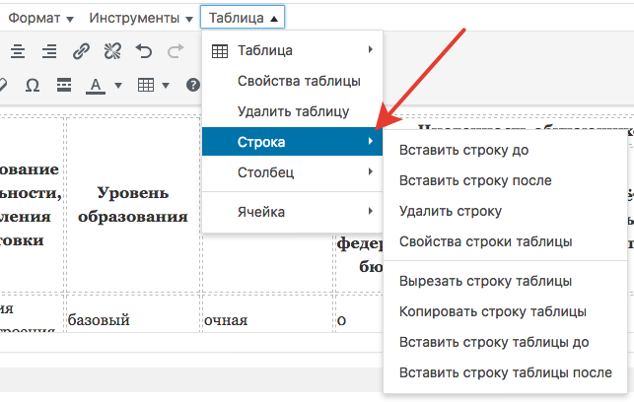

Рис. Б3 — Инструменты для вставки строки в таблицу

**Документы, регламентирующие образовательный процесс образовательной организации по адаптированным образовательным программам**

При отсутствии информации, желательно не оставлять пустое место, а писать «нет» или «не осуществляется».

1. В таблице Б4 представлен перечень атрибутов микроразметки для поля «Документы, регламентирующие образовательный процесс образовательной организации по адаптированным образовательным программам».

| Публикуемые данные | Применяемые атрибуты | Пояснение к применяемым атрибутам |
| --- | --- | --- |
| Для каждой образовательной программы: | | |
| Главный тег | itemprop="adeduOp" | Тег, обрамляющий ниже приведенные сведения (группу тегов)по адаптированным образовательным программам, должен содержать специальный атрибут itemprop="adeduOp" |
| Код специальности, направления подготовки | itemprop="eduCode" | Тег, обрамляющий сведения о коде специальности, направления подготовки, должен содержать специальный атрибут itemprop="eduCode" |
| Наименование специальности, направления подготовки | itemprop="eduName" | Тег, обрамляющий сведения о наименовании специальности, направления подготовки, должен содержать специальный атрибут itemprop="eduName" |
| Информация о реализуемых уровнях образования | itemprop="eduLevel" | Тег, обрамляющий сведения об реализуемых уровнях образования, должен содержать специальный атрибут itemprop="eduLevel" |
| Информация о формах обучения | itemprop="eduForm" | Тег, обрамляющий сведения о формах обучения, должен содержать специальный атрибут itemprop="eduForm" |
| Информация об описании образовательной программы с приложением ее копии | itemprop="adOpMain" | Тег, обрамляющий ссылку на описание образовательной программы с приложением ее копии, в случае описания реализуемой адаптированной образовательной программы, должен содержать специальный атрибут itemprop="adOpMain» |
| Информация об учебном плане cприложением его копии | itemprop="adEducationPlan" | Тег, обрамляющий ссылку на учебный план с приложением его копии(для адаптированной образовательной программы),должен содержать специальный атрибут itemprop="adEducationPlan" |
| Информация об аннотации к рабочим программам дисциплин (по каждой дисциплине в составе образовательной программы) | itemprop="adEducationAnnotation" | Тег, обрамляющий ссылки на аннотации к рабочим программам дисциплин (по каждой дисциплине в составе образовательной программы) с приложением их копий(для адаптированной образовательной программы), должен содержать специальный атрибут itemprop="adEducationAnnotation" |
| Информация о календарном учебном графике с приложением его копии | itemprop="adEducationShedule" | Тег, обрамляющий ссылку на календарный учебный график с приложением его копии(для адаптированной образовательной программы), должен содержать специальный атрибут itemprop="adEducationShedule" |
| Информация о практиках, предусмотренных соответствующей образовательной программой | itemprop="adEduPr" | Тег, обрамляющий ссылки на информацию о практиках, предусмотренных соответствующей образовательной программой(для адаптированной образовательной программы), должен содержать специальный атрибут itemprop="adEduPr" |
| Информация о методическихи об иных документах, разработанных образовательной организацией для обеспечения образовательного процесса | itemprop="adMethodology" | Тег, обрамляющий ссылки на нормативные и методические документы, разработанные образовательной организацией для обеспечения образовательного процесса(для адаптированной образовательной программы), должен содержать специальный атрибут itemprop="adMethodology" |
| Информация об использовании при реализации образовательной программыэлектронного обучения и дистанционных образовательных технологий. | itemprop="adEduEl" | Тег, обрамляющий ссылки на информацию об использовании при реализации образовательной программы электронного обучения и дистанционных образовательных технологий(для адаптированной образовательной программы), должен содержать специальный атрибут itemprop="adEduEl" |

Таблица Б4 — Атрибуты микроразметки

Рекомендации для заполнения поля «Документы, регламентирующие образовательный процесс образовательной организации по адаптированным образовательным программам» представлены в таблице Б5.

| № | Код | Наименование специальности, направления подготовки | Уровень образования | Форма обучения | Описание образовательной программы | Учебный план | Аннотации к рабочим программам дисциплин | Календарный учебный график | Практики | Методические и иные документы | Использование при реализации образовательных программ электронного обучения и дистанционных образовательных технологий |
| --- | --- | --- | --- | --- | --- | --- | --- | --- | --- | --- | --- |
| 1 | 15.02.08 | Технология машиностроения | Базовый | Очная  Заочная | [2018](https://yandex.ru/) | [Учебный план](https://yandex.ru/) | [2018](https://yandex.ru/) | [Календарный план](https://yandex.ru/) | [Ссылка](https://yandex.ru/) | [Технология машиностроения](https://yandex.ru/) | Электронное обучение и/или дистанционные образовательные технологии |

Таблица Б5 — Пример заполнения таблицы для поля «Документы, регламентирующие образовательный процесс образовательной организации по адаптированным образовательным программам»

HTML-разметка с необходимыми атрибутами представлена ниже. Данную разметку можно вставить в поле «Документы, регламентирующие образовательный процесс образовательной организации по адаптированным образовательным программам» в режиме *Текст* и подставить свои данные.

*<div class="table-responsive">*

*<table>*

*<thead>*

*<tr>*

*<th>№</th>*

*<th>Код</th>*

*<th>Наименование специальности, направления подготовки</th>*

*<th>Уровень образования</th>*

*<th>Форма обучения</th>*

*<th>Описание образовательной программы</th>*

*<th>Учебный план</th>*

*<th>Аннотации к рабочим программам дисциплин</th>*

*<th>Календарный учебный график</th>*

*<th>Практики</th>*

*<th>Методические и иные документы</th>*

*<th>Использование при реализации образовательных программ электронного обучения и дистанционных<br />образовательных технологий</th>*

*</tr>*

*</thead>*

*<tbody>*

*<tr itemprop="adeduOp">*

*<td>1</td>*

*<td itemprop="eduCode">15.02.08</td>*

*<td itemprop="eduName">Технология машиностроения</td>*

*<td itemprop="eduLevel">Базовый</td>*

*<td itemprop="eduForm">Очная ,Заочная</td>*

*<td itemprop="adOpMain"><a href="https://yandex.ru/">2018</a></td>*

*<td itemprop="adEducationPlan"><a href="https://yandex.ru/" >Учебный план</a></td>*

*<td itemprop="adEducationAnnotation"><a href="https://yandex.ru/" >2018</a></td>*

*<td itemprop="adEducationShedule"><a href="https://yandex.ru/" >Календарный план</a></td>*

*<td itemprop="adEduPr"><a href="https://yandex.ru/">Ссылка</a></td>*

*<td itemprop="adMethodology"><a href="https://yandex.ru/">Технология машиностроения</a></td>*

*<td itemprop="adEduEl">Электронное обучение и/или дистанционные образовательные технологии</td>*

*</tr>*

*</tbody>*

*</table>*

*</div>*

Чтобы добавить новую строку в таблицу, перейдите в режим редактирования *Визуально*, и добавьте строчку средствами Wordpress (рис. Б6), после чего в режиме *Текст* и оберните новые данные в соответствующие атрибуты, как в образце. Либо в режиме редактирования *Текст*, скопируйте содержимое между тегами *<tbody>* и *</tbody>*, после чего вставьте содержимое после тега *</tr>* (*<tr>* и *</tr>* - теги, которые нужны, чтобы обозначить строку таблицы, поэтому копируйте вместе с этими тегами). Далее вы сможете отредактировать содержимое в режиме *Текст*, либо же в режиме *Визуально*.



Рис. Б6 — Инструменты для вставки строки в таблицу

**Документы, регламентирующие образовательный процесс образовательной организации по неадаптированным образовательным программам**

1. При отсутствии информации, желательно не оставлять пустое место, а писать «нет» или «не осуществляется».
2. В таблице Б7 представлен перечень атрибутов микроразметки для поля «Документы, регламентирующие образовательный процесс образовательной организации по неадаптированным образовательным программам».

| Публикуемые данные | Применяемые атрибуты | Пояснение к применяемым атрибутам |
| --- | --- | --- |
| Для каждой образовательной программы: | | |
| Главный тег | itemprop="eduOp" | Тег, обрамляющий ниже приведенные сведения (группу тегов)по адаптированным образовательным программам, должен содержать специальный атрибут itemprop="eduOp" |
| Код специальности, направления подготовки | itemprop="eduCode" | Тег, обрамляющий сведения о коде специальности, направления подготовки, должен содержать специальный атрибут itemprop="eduCode" |
| Наименование специальности, направления подготовки | itemprop="eduName" | Тег, обрамляющий сведения о наименовании специальности, направления подготовки, должен содержать специальный атрибут itemprop="eduName" |
| Информация о реализуемых уровнях образования | itemprop="eduLevel" | Тег, обрамляющий сведения об реализуемых уровнях образования, должен содержать специальный атрибут itemprop="eduLevel" |
| Информация о формах обучения | itemprop="eduForm" | Тег, обрамляющий сведения о формах обучения, должен содержать специальный атрибут itemprop="eduForm" |
| Информация об описании образовательной программы с приложением ее копии | itemprop="opMain" | Тег, обрамляющий ссылку на описание образовательной программы с приложением ее копии, в случае описания реализуемой адаптированной образовательной программы, должен содержать специальный атрибут itemprop="opMain" |
| Информация об учебном плане cприложением его копии | itemprop="educationPlan" | Тег, обрамляющий ссылку на учебный план с приложением его копии(для адаптированной образовательной программы),должен содержать специальный атрибут itemprop="educationPlan" |
| Информация об аннотации к рабочим программам дисциплин (по каждой дисциплине в составе образовательной программы) | itemprop="educationAnnotation" | Тег, обрамляющий ссылки на аннотации к рабочим программам дисциплин (по каждой дисциплине в составе образовательной программы) с приложением их копий(для адаптированной образовательной программы), должен содержать специальный атрибут itemprop="educationAnnotation" |
| Информация о календарном учебном графике с приложением его копии | itemprop="educationShedule" | Тег, обрамляющий ссылку на календарный учебный график с приложением его копии(для адаптированной образовательной программы), должен содержать специальный атрибут itemprop="educationShedule" |
| Информация о практиках, предусмотренных соответствующей образовательной программой | itemprop="eduPr" | Тег, обрамляющий ссылки на информацию о практиках, предусмотренных соответствующей образовательной программой(для адаптированной образовательной программы), должен содержать специальный атрибут itemprop="eduPr" |
| Информация о методическихи об иных документах, разработанных образовательной организацией для обеспечения образовательного процесса | itemprop="methodology" | Тег, обрамляющий ссылки на нормативные и методические документы, разработанные образовательной организацией для обеспечения образовательного процесса(для адаптированной образовательной программы), должен содержать специальный атрибут itemprop="methodology" |
| Информация об использовании при реализации образовательной программыэлектронного обучения и дистанционных образовательных технологий. | itemprop="eduEl" | Тег, обрамляющий ссылки на информацию об использовании при реализации образовательной программы электронного обучения и дистанционных образовательных технологий(для адаптированной образовательной программы), должен содержать специальный атрибут itemprop="eduEl" |

Таблица Б7 — Атрибуты микроразметки

Рекомендации для заполнения поля «Документы, регламентирующие образовательный процесс образовательной организации по неадаптированным образовательным программам» представлены в таблице Б8.

| № | Код | Наименование специальности, направления подготовки | Уровень образования | Форма обучения | Описание образовательной программы | Учебный план | Аннотации к рабочим программам дисциплин | Календарный учебный график | Практики | Методические и иные документы | Использование при реализации образовательных программ электронного обучения и дистанционных образовательных технологий |
| --- | --- | --- | --- | --- | --- | --- | --- | --- | --- | --- | --- |
| 1 | 15.02.08 | Технология машиностроения | Базовый | Очная  Заочная | [2018](https://yandex.ru/) | [Учебный план](https://yandex.ru/) | [2018](https://yandex.ru/) | [Календарный план](https://yandex.ru/) | [Ссылка](https://yandex.ru/) | [Технология машиностроения](https://yandex.ru/) | Электронное обучение и/или дистанционные образовательные технологии |

Таблица Б8 — Пример заполнения таблицы для поля «Документы, регламентирующие образовательный процесс образовательной организации по неадаптированным образовательным программам»

HTML-разметка с необходимыми атрибутами представлена ниже. Данную разметку можно вставить в поле «Документы, регламентирующие образовательный процесс образовательной организации по адаптированным образовательным программам» в режиме *Текст* и подставить свои данные.

*<div class="table-responsive">*

*<table>*

*<thead>*

*<tr>*

*<th>№</th>*

*<th>Код</th>*

*<th>Наименование специальности, направления подготовки</th>*

*<th>Уровень образования</th>*

*<th>Форма обучения</th>*

*<th>Описание образовательной программы</th>*

*<th>Учебный план</th>*

*<th>Аннотации к рабочим программам дисциплин</th>*

*<th>Календарный учебный график</th>*

*<th>Практики</th>*

*<th>Методические и иные документы</th>*

*<th>Использование при реализации образовательных программ электронного обучения и дистанционных<br />образовательных технологий</th>*

*</tr>*

*</thead>*

*<tbody>*

*<tr itemprop="eduOp">*

*<td>1</td>*

*<td itemprop="eduCode">15.02.08</td>*

*<td itemprop="eduName">Технология машиностроения</td>*

*<td itemprop="eduLevel">Базовый</td>*

*<td itemprop="eduForm">Очная ,Заочная</td>*

*<td itemprop="opMain"><a href="https://yandex.ru/">2018</a></td>*

*<td itemprop="educationPlan"><a href="https://yandex.ru/" >Учебный план</a></td>*

*<td itemprop="educationAnnotation"><a href="https://yandex.ru/" >2018</a></td>*

*<td itemprop="educationShedule"><a href="https://yandex.ru/" >Календарный план</a></td>*

*<td itemprop="eduPr"><a href="https://yandex.ru/">Ссылка</a></td>*

*<td itemprop="methodology"><a href="https://yandex.ru/">Технология машиностроения</a></td>*

*<td itemprop="eduEl">Электронное обучение и/или дистанционные образовательные технологии</td>*

*</tr>*

*</tbody>*

*</table>*

*</div>*

Чтобы добавить новую строку в таблицу, перейдите в режим редактирования *Визуально*, и добавьте строчку средствами Wordpress (рис. Б9), после чего в режиме *Текст* и оберните новые данные в соответствующие атрибуты, как в образце. Либо в режиме редактирования *Текст*, скопируйте содержимое между тегами *<tbody>* и *</tbody>*, после чего вставьте содержимое после тега *</tr>* (*<tr>* и *</tr>* - теги, которые нужны, чтобы обозначить строку таблицы, поэтому копируйте вместе с этими тегами). Далее вы сможете отредактировать содержимое в режиме *Текст*, либо же в режиме *Визуально*.



Рис. Б9 — Инструменты для вставки строки в таблицу

**Информация о численности обучающихся по реализуемым образовательным программам**

1. При отсутствии информации, желательно не оставлять пустое место, а писать «нет» или «не осуществляется».
2. В таблице Б10 представлен перечень атрибутов микроразметки для поля «Информация о численности обучающихся по реализуемым образовательным программам».

| Публикуемые данные | Применяемые атрибуты | Пояснение к применяемым атрибутам |
| --- | --- | --- |
| Для каждой образовательной программы: | | |
| Главный тег | itemprop="eduChislen" | Тег, обрамляющий ниже приведенные сведения (группу тегов), должен содержать специальный атрибут itemprop="eduChislen" |
| Код специальности, направления подготовки | itemprop="eduCode" | Тег, обрамляющий сведения о коде специальности, направления подготовки, должен содержать специальный атрибут itemprop="eduCode" |
| Наименование специальности, направления подготовки | itemprop="eduName" | Тег, обрамляющий сведения о наименовании специальности, направления подготовки, должен содержать специальный атрибут itemprop="eduName" |
| Информация о реализуемых уровнях образования | itemprop="eduLevel" | Тег, обрамляющий сведения об реализуемых уровнях образования, должен содержать специальный атрибут itemprop="eduLеvel" |
| Информация о формах обучения | itemprop="eduForm" | Тег, обрамляющий сведения о формах обучения, должен содержать специальный атрибут itemprop="eduForm" |
| Информация о численности обучающихся по реализуемым образовательным программам за счет бюджетных ассигнований федерального бюджета, бюджетов субъектов Российской Федерации, местных бюджетов и по договорам об образовании за счет средств физических и (или) юридических лиц | itemprop="numberBFpriem" | Тег, обрамляющий сведения о численности обучающихся за счёт бюджетных ассигнований федерального бюджета, должен содержать специальный атрибут itemprop="numberBFpriem" |
| itemprop="numberBRpriem" | Тег, обрамляющий сведения о численности обучающихся за счет бюджетных ассигнований бюджетов субъекта Российской Федерации, должен содержать специальный атрибут itemprop="numberBRpriem" |
| itemprop="numberBMpriem" | Тег, обрамляющий сведения о численности обучающихся за счёт местных бюджетов, должен содержать специальный атрибут itemprop="numberBMpriem" |
| itemprop="numberPpriem" | Тег, обрамляющий сведения о численности обучающихся за счёт средств физических и (или) юридических лиц, должен содержать специальный атрибут itemprop="numberPpriem" |

Таблица Б10 — Атрибуты микроразметки

Рекомендации для заполнения поля «Информация о численности обучающихся по реализуемым образовательным программам» представлены в таблице Б11.

| № | Код | Наименование специальности, направления подготовки | Уровень образования | Форма обучения | Численность обучающихся, чел. | | | |
| --- | --- | --- | --- | --- | --- | --- | --- | --- |
| за счёт бюджетных ассигнований федерального бюджета | за счёт бюджетов субъектов Российской Федерации | за счёт местных бюджетов | за счёт средств физических и (или) юридических лиц |
| 1 | 15.02.08 | Технология машиностроения | базовый | очная | 0 | 94 | 0 | 0 |

Таблица Б11 — Пример заполнения таблицы для поля «Информация о численности обучающихся по реализуемым образовательным программам»

HTML-разметка с необходимыми атрибутами представлена ниже. Данную разметку можно вставить в поле «Информация о численности обучающихся по реализуемым образовательным программам» в режиме *Текст* и подставить свои данные.

*<div class="table-responsive">*

*<table>*

*<thead>*

*<tr>*

*<th rowspan="2">№</th>*

*<th rowspan="2">Код</th>*

*<th rowspan="2">Наименование специальности, направления подготовки</th>*

*<th rowspan="2">Уровень образования</th>*

*<th rowspan="2">Форма обучения</th>*

*<th colspan="4">Численность обучающихся, чел.</th>*

*</tr>*

*<tr>*

*<th>за счёт бюджетных ассигнований федерального бюджета</th>*

*<th>за счёт бюджетов субъектов Российской Федерации</th>*

*<th>за счёт местных бюджетов</th>*

*<th>за счёт средств физических и (или) юридических лиц</th>*

*</tr>*

*</thead>*

*<tbody>*

*<tr itemprop="eduChislen">*

*<td rowspan="3">1</td>*

*<td rowspan="3" itemprop="eduCode">15.02.08</td>*

*<td rowspan="3" itemprop="eduName">Технология машиностроения</td>*

*<td rowspan="3" itemprop="eduLevel">базовый</td>*

*<td itemprop="eduForm">очная</td>*

*<td itemprop="numberBFpriem">0</td>*

*<td itemprop="numberBRpriem">94</td>*

*<td itemprop="numberBMpriem">0</td>*

*<td itemprop="numberPpriem">0</td>*

*</tr>*

*</tbody>*

*</table>*

*</div>*

Чтобы добавить новую строку в таблицу, перейдите в режим редактирования *Визуально*, и добавьте строчку средствами Wordpress (рис. Б12), после чего в режиме *Текст* и оберните новые данные в соответствующие атрибуты, как в образце. Либо в режиме редактирования *Текст*, скопируйте содержимое между тегами *<tbody>* и *</tbody>*, после чего вставьте содержимое после тега *</tr>* (*<tr>* и *</tr>* - теги, которые нужны, чтобы обозначить строку таблицы, поэтому копируйте вместе с этими тегами). Далее вы сможете отредактировать содержимое в режиме *Текст*, либо же в режиме *Визуально*.



Рис. Б12 — Инструменты для вставки строки в таблицу

**Информация о результатах приема с различными условиями приема**

1. При отсутствии информации, желательно не оставлять пустое место, а писать «нет» или «не осуществляется».
2. В таблице Б13 представлен перечень атрибутов микроразметки для поля «Информация о результатах приема с различными условиями приема».

| Публикуемые данные | Применяемые атрибуты | Пояснение к применяемым атрибутам |
| --- | --- | --- |
| Для каждой образовательной программы: | | |
| Главный тег | itemprop="eduPriem" | Тег, обрамляющий ниже приведенные сведения (группу тегов), должен содержать специальный атрибут itemprop="eduPriem" |
| Код специальности, направления подготовки | itemprop="eduCode" | Тег, обрамляющий сведения о коде специальности, направления подготовки, должен содержать специальный атрибут itemprop="eduCode" |
| Наименование специальности, направления подготовки | itemprop="eduName" | Тег, обрамляющий сведения о наименовании специальности, направления подготовки, должен содержать специальный атрибут itemprop="eduName" |
| Информация о реализуемых уровнях образования | itemprop="eduLevel" | Тег, обрамляющий сведения об реализуемых уровнях образования, должен содержать специальный атрибут itemprop="eduLеvel" |
| Информация о формах обучения | itemprop="eduForm" | Тег, обрамляющий сведения о формах обучения, должен содержать специальный атрибут itemprop="eduForm" |
| Информация о результатах приема по каждой профессии, специальности среднего профессионального образования (при наличии вступительных испытаний), каждому направлению подготовки или специальности высшего образования с различными условиями приема (на места, финансируемые за счет бюджетных ассигнований федерального бюджета, бюджетов субъектов Российской Федерации, местных бюджетов, по договорам об образовании за счет средств физических и (или) юридических лиц с указанием средней суммы набранных баллов по всем вступительным испытаниям) | itemprop="numberBFpriem" | Тег, обрамляющий сведения о результатах приема за счёт бюджетных ассигнований федерального бюджета, должен содержать специальный атрибут itemprop="numberBFpriem" |
| itemprop="numberBRpriem" | Тег, обрамляющий сведения о результатах приема за счёт бюджетов субъектов Российской Федерации, должен содержать специальный атрибут itemprop="numberBRpriem" |
| itemprop="numberBMpriem" | Тег, обрамляющий сведения о результатах приема за счёт местных бюджетов, должен содержать специальный атрибут itemprop="numberBMpriem" |
| itemprop="numberPpriem" | Тег, обрамляющий сведения о результатах приема за счёт средств физических и (или) юридических лиц, должен содержать специальный атрибут itemprop="numberPpriem" |
| itemprop="scorePriem" | Тег, обрамляющий сведения о средней сумме набранных баллов по всем вступительным испытаниям, должен содержать специальный атрибут itemprop="scorePriem" |

Таблица Б13 — Атрибуты микроразметки

Рекомендации для заполнения поля «Информация о результатах приема с различными условиями приема» представлены в таблице Б14.

| № | Код | Наименование специальности, направления подготовки | Уровень образования | Форма обучения | Численность обучающихся, чел. | | | | Средняя сумма набранных баллов по всем вступительным испытаниям |
| --- | --- | --- | --- | --- | --- | --- | --- | --- | --- |
| за счёт бюджетных ассигнований федерального бюджета | за счёт бюджетов субъектов Российской Федерации | за счёт местных бюджетов | за счёт средств физических и (или) юридических лиц |
| 1 | 15.02.08 | Технология машиностроения | Базовый | Очная | 0 | 27 | 0 | 0 | 3.6 |

Таблица Б14 — Пример заполнения таблицы для поля «Информация о результатах приема с различными условиями приема»

HTML-разметка с необходимыми атрибутами представлена ниже. Данную разметку можно вставить в поле «Информация о результатах приема с различными условиями приема» в режиме *Текст* и подставить свои данные.

*<div class="table-responsive">*

*<table>*

*<thead>*

*<tr>*

*<th rowspan="2">№</th>*

*<th rowspan="2">Код</th>*

*<th rowspan="2">Наименование специальности, направления подготовки</th>*

*<th rowspan="2">Уровень образования</th>*

*<th rowspan="2">Форма обучения</th>*

*<th colspan="4">Численность обучающихся, чел.</th>*

*<th rowspan="2">Средняя сумма набранных баллов по всем вступительным испытаниям</th>*

*</tr>*

*<tr>*

*<th>за счёт бюджетных ассигнований федерального бюджета</th>*

*<th>за счёт бюджетов субъектов Российской Федерации</th>*

*<th>за счёт местных бюджетов</th>*

*<th>за счёт средств физических и (или) юридических лиц</th>*

*</tr>*

*</thead>*

*<tbody>*

*<tr itemprop="eduPriem">*

*<td rowspan="3">1</td>*

*<td rowspan="3" itemprop="eduCode">15.02.08</td>*

*<td rowspan="3" itemprop="eduName">Технология машиностроения</td>*

*<td rowspan="3" itemprop="eduLevel">Базовый</td>*

*<td itemprop="eduForm">Очная</td>*

*<td itemprop="numberBFpriem">0</td>*

*<td itemprop="numberBRpriem">27</td>*

*<td itemprop="numberBMpriem">0</td>*

*<td itemprop="numberPpriem">0</td>*

*<td itemprop="scorePriem">3.6</td>*

*</tr>*

*</tbody>*

*</table>*

*</div>*

Чтобы добавить новую строку в таблицу, перейдите в режим редактирования *Визуально*, и добавьте строчку средствами Wordpress (рис. Б15), после чего в режиме *Текст* и оберните новые данные в соответствующие атрибуты, как в образце. Либо в режиме редактирования *Текст*, скопируйте содержимое между тегами *<tbody>* и *</tbody>*, после чего вставьте содержимое после тега *</tr>* (*<tr>* и *</tr>* - теги, которые нужны, чтобы обозначить строку таблицы, поэтому копируйте вместе с этими тегами). Далее вы сможете отредактировать содержимое в режиме *Текст*, либо же в режиме *Визуально*.



Рис. Б15 — Инструменты для вставки строки в таблицу

**Информация о результатах перевода, восстановления и отчисления**

1. При отсутствии информации, желательно не оставлять пустое место, а писать «нет» или «не осуществляется».
2. В таблице Б16 представлен перечень атрибутов микроразметки для поля «Информация о результатах перевода, восстановления и отчисления».

| Публикуемые данные | Применяемые атрибуты | Пояснение к применяемым атрибутам |
| --- | --- | --- |
| Для каждой образовательной программы: | | |
| Главный тег | itemprop="eduPerevod" | Тег, обрамляющий ниже приведенные сведения (группу тегов), должен содержать специальный атрибут itemprop="eduPerevod" |
| Код специальности, направления подготовки | itemprop="eduCode" | Тег, обрамляющий сведения о коде специальности, направления подготовки, должен содержать специальный атрибут itemprop="eduCode" |
| Наименование специальности, направления подготовки | itemprop="eduName" | Тег, обрамляющий сведения о наименовании специальности, направления подготовки, должен содержать специальный атрибут itemprop="eduName" |
| Информация о реализуемых уровнях образования | itemprop="eduLevel" | Тег, обрамляющий сведения об реализуемых уровнях образования, должен содержать специальный атрибут itemprop="eduLеvel" |
| Информация о формах обучения | itemprop="eduForm" | Тег, обрамляющий сведения о формах обучения, должен содержать специальный атрибут itemprop="eduForm" |
| Информация о результатах перевода, восстановления и отчисления | itemprop="numberOutPerevod" | Тег, обрамляющий сведения о численности обучающихся, переведенных в другие образовательные организации, должен содержать специальный атрибут itemprop="numberOutPerevod" |
| itemprop="numberToPerevod" | Тег, обрамляющий сведения о численности обучающихся, переведенных из других образовательных организаций, должен содержать специальный атрибут itemprop="numberToPerevod" |
| itemprop="numberResPerevod" | Тег, обрамляющий сведения о численности восстановленных обучающихся, должен содержать специальный атрибут itemprop="numberResPerevod" |
| itemprop="numberExpPerevod" | Тег, обрамляющий сведения о численности отчисленных обучающихся, должен содержать специальный атрибут itemprop="numberExpPerevod" |

Таблица Б16 — Атрибуты микроразметки

Рекомендации для заполнения поля «Информация о результатах перевода, восстановления и отчисления» представлены в таблице Б17.

|  |  |  |  |  |  |  |  |  |
| --- | --- | --- | --- | --- | --- | --- | --- | --- |
| № | Код | Наименование специальности, направления подготовки | Уровень образования | Форма обучения | Численность обучающихся, переведенных в другие ОО | Численность обучающихся, переведенных из других ОО | Численность обучающихся, восстановленных обучающихся | Численность отчисленных обучающихся |
| 1 | 15.12.08 | Технология машиностроения | основное общее | очная | 4 | 2 | 0 | 1 |

Таблица Б17 — Пример заполнения таблицы для поля «Информация о результатах перевода, восстановления и отчисления»

HTML-разметка с необходимыми атрибутами представлена ниже. Данную разметку можно вставить в поле «Информация о результатах перевода, восстановления и отчисления» в режиме *Текст* и подставить свои данные.

*<div class="table-responsive">*

*<table>*

*<tbody>*

*<tr>*

*<th>№</th>*

*<th>Код</th>*

*<th>Наименование специальности, направления подготовки</th>*

*<th>Уровень образования</th>*

*<th>Форма обучения</th>*

*<th>Численность обучающихся, переведенных в другие ОО</th>*

*<th>Численность обучающихся, переведенных из других ОО</th>*

*<th>Численность обучающихся, восстановленных обучающихся</th>*

*<th>Численность отчисленных обучающихся</th>*

*</tr>*

*<tr itemprop="eduPerevod">*

*<td>1</td>*

*<td itemprop="eduCode">15.12.08</td>*

*<td itemprop="eduName">Технология машиностроения</td>*

*<td itemprop="eduLevel">основное общее</td>*

*<td itemprop="eduForm">очная</td>*

*<td itemprop="numberOutPerevod">4</td>*

*<td itemprop="numberToPerevod">2</td>*

*<td itemprop="numberResPerevod">0</td>*

*<td itemprop="numberExpPerevod">1</td>*

*</tr>*

*</tbody>*

*</table>*

*</div>*

Чтобы добавить новую строку в таблицу, перейдите в режим редактирования *Визуально*, и добавьте строчку средствами Wordpress (рис. Б18), после чего в режиме *Текст* и оберните новые данные в соответствующие атрибуты, как в образце. Либо в режиме редактирования *Текст*, скопируйте содержимое между тегами *<tbody>* и *</tbody>*, после чего вставьте содержимое после тега *</tr>* (*<tr>* и *</tr>* - теги, которые нужны, чтобы обозначить строку таблицы, поэтому копируйте вместе с этими тегами). Далее вы сможете отредактировать содержимое в режиме *Текст*, либо же в режиме *Визуально*.



Рис. Б18 — Инструменты для вставки строки в таблицу

**Информация о научно-исследовательской работе по каждой образовательной программе**

1. При отсутствии информации, желательно не оставлять пустое место, а писать «нет» или «не осуществляется».
2. В таблице Б19 представлен перечень атрибутов микроразметки для поля «Информация о научно-исследовательской работе по каждой образовательной программе».

| Публикуемые данные | Применяемые атрибуты | Пояснение к применяемым атрибутам |
| --- | --- | --- |
| Для каждой образовательной программы: | | |
| Главный тег | itemprop="eduNir" | Тег, обрамляющий ниже приведенные сведения (группу тегов), должен содержать специальный атрибут itemprop="eduNir" |
| Направления и результаты научной (научно-исследовательской) деятельности и научно-исследовательская база для её осуществления | itemprop="eduCode" | Тег, обрамляющий сведения о коде специальности / направления подготовки, должен содержать специальный атрибут itemprop="eduCode" |
| itemprop="eduName" | Тег, обрамляющий сведения о наименовании профессии, специальности / направления подготовки, должен содержать специальный атрибут itemprop="eduName" |
| itemprop="perechenNir" | Тег, обрамляющий перечень научных направлений, в рамках которых ведется научная (научно-исследовательская) деятельность, должен содержать специальный атрибут itemprop="perechenNir" |
| itemprop="nprNir" | Тег, обрамляющий сведения о количестве НПР, принимающих участие в научной (научно-исследовательской) деятельности, должен содержать специальный атрибут itemprop="nprNir" |
| itemprop="studNir" | Тег, обрамляющий сведения о количестве студентов, принимающих участие в научной (научно-исследовательской) деятельности, должен содержать специальный атрибут itemprop="studNir" |
| itemprop="monografNir" | Тег, обрамляющий сведения о количестве изданных монографий научно-педагогического персонала образовательного учреждения по всем научным направлениям за последний год, должен содержать специальный атрибут itemprop="monografNir" |
| itemprop="articleNir" | Тег, обрамляющий сведения о количестве изданных и принятых к публикации статей в изданиях, рекомендованных ВАК/зарубежных для публикации научных работ за последний год, должен содержать специальныйатрибут itemprop="articleNir" |
| itemprop="patentRNir" | Тег, обрамляющий сведения о количестве российских патентов, полученных на разработки за последний год, должен содержать специальный атрибут itemprop="patentRNir" |
| itemprop="patentZNir" | Тег, обрамляющий сведения околичестве зарубежных патентов, полученных на разработки за последний год, должен содержать специальный атрибут itemprop="patentZNir" |
| itemprop="svidRNir" | Тег, обрамляющий сведения о количестве российских свидетельств о регистрации объекта интеллектуальной собственности, выданных на разработки за последний год, должен содержать специальный атрибут itemprop="svidRNir" |
| itemprop="svidZNir" | Тег, обрамляющий сведения о количестве зарубежных свидетельств о регистрации объекта интеллектуальной собственности, выданных на разработки за последний год, должен содержать специальный атрибут itemprop="svidZNir" |
| itemprop="financeNir" | Тег, обрамляющий сведения о среднегодовом объеме финансирования научных исследований на одного научно-педагогического работника организации (в приведенных к целочисленным значениям ставок) (тыс. руб.), должен содержать специальный атрибут itemprop="financeNir" |
| itemprop="baseNir" | Тег, обрамляющий сведения онаучно-исследовательской базе для осуществления научной (научно-исследовательской) деятельности, должен содержать специальный атрибут itemprop="baseNir" |

Таблица Б19 — Атрибуты микроразметки

Рекомендации для заполнения поля «Информация о научно-исследовательской работе по каждой образовательной программе» представлены в таблице Б20.

| № | Код специальности/ направления подготовки | Наименование специальности, направления подготовки | Образовательная программа | Название научного направления / научной школы | Количество НПР, принимающих участие в научной (научно-исследовательской) деятельности | Количество студентов, принимающих участие в научной (научно-исследовательской) деятельности | Количество изданных монографий научно-педагогических работников образовательной организации по всем научным направлениям за последний год | Количество изданных и принятых к публикации статей в изданиях, рекомендованных ВАК/зарубежных для публикации научных работ за последний год | Количество патентов, полученных на разработки за последний год: российских/ зарубежных | Количество свидетельств о регистрации объекта интеллектуальной собственности, выданных на разработки за последний год: российских/зарубежных | Среднегодовой объем финансирования научных исследований на одного научно-педагогического работника организации (в приведенных к целочисленным значениям ставок) | Научно-исследовательская база для осуществления научной (научно-исследовательской) деятельности |
| --- | --- | --- | --- | --- | --- | --- | --- | --- | --- | --- | --- | --- |
| 1 | 15.02.08 | Технология машиностроения | Технология машиностроения | Индивидуальный проект | 9 | 22 | 18 | 0 | 0 шт. / 0 шт. | 0 шт. / 0 шт. | 9360 тыс.руб. | Ресурс «Айбукс» http:// ibooks.ru/Электронная библиотечная система Юрайт Проектор, Интерактивная доска, Персональные компьютеры, Пакет Microsoft Office, Справочная правовая система «Консультант плюс» |

Таблица Б20 — Пример заполнения таблицы для поля «Информация о научно-исследовательской работе по каждой образовательной программе»

HTML-разметка с необходимыми атрибутами представлена ниже. Данную разметку можно вставить в поле «Информация о научно-исследовательской работе по каждой образовательной программе» в режиме *Текст* и подставить свои данные.

*<div class="table-responsive">*

*<table>*

*<thead>*

*<tr>*

*<th>№</th>*

*<th>Код специальности/ направления подготовки</th>*

*<th>Наименование специальности, направления подготовки</th>*

*<th>Образовательная программа</th>*

*<th>Название научного направления / научной школы</th>*

*<th>Количество НПР, принимающих участие в научной (научно-исследовательской) деятельности</th>*

*<th>Количество студентов, принимающих участие в научной (научно-исследовательской) деятельности</th>*

*<th>Количество изданных монографий научно-педагогических работников образовательной организации по всем научным направлениям за последний год</th>*

*<th>Количество изданных и принятых к публикации статей в изданиях, рекомендованных ВАК/зарубежных для публикации научных работ за последний год</th>*

*<th>Количество патентов, полученных на разработки за последний год: российских/ зарубежных</th>*

*<th>Количество свидетельств о регистрации объекта интеллектуальной собственности, выданных на разработки за последний год: российских/зарубежных</th>*

*<th>Среднегодовой объем финансирования научных исследований на одного научно-педагогического<br />работника организации (в приведенных к целочисленным значениям ставок)</th>*

*<th>Научно-исследовательская база для осуществления научной (научно-исследовательской) деятельности</th>*

*</tr>*

*</thead>*

*<tbody>*

*<tr itemprop="eduNir">*

*<td rowspan="1">1</td>*

*<td rowspan="1" itemprop="eduCode">15.02.08</td>*

*<td rowspan="1">Технология машиностроения</td>*

*<td rowspan="1" itemprop="eduName">Технология машиностроения</td>*

*<td itemprop="perechenNir">Индивидуальный проект</td>*

*<td itemprop="nprNir">9</td>*

*<td itemprop="studNir">22</td>*

*<td itemprop="monografNir">18</td>*

*<td itemprop="articleNir">0</td>*

*<td>*

*<span itemprop="patentRNir">0 шт. </span> /*

*<span itemprop="patentZNir">0 шт. </span>*

*</td>*

*<td>*

*<span itemprop="svidRNir">0 шт. </span> /*

*<span itemprop="svidZNir">0 шт. </span>*

*</td>*

*<td itemprop="financeNir">9360 тыс.руб.</td>*

*<td itemprop="baseNir">Электронная библиотечная система Юрайт, Проектор, Интерактивная доска, Персональные компьютеры, Пакет Microsoft Office, Справочная правовая система «Консультант плюс»</td>*

*</tr>*

*</tbody>*

*</table>*

*</div>*

Чтобы добавить новую строку в таблицу, перейдите в режим редактирования *Визуально*, и добавьте строчку средствами Wordpress (рис. Б21), после чего в режиме *Текст* и оберните новые данные в соответствующие атрибуты, как в образце. Либо в режиме редактирования *Текст*, скопируйте содержимое между тегами *<tbody>* и *</tbody>*, после чего вставьте содержимое после тега *</tr>* (*<tr>* и *</tr>* - теги, которые нужны, чтобы обозначить строку таблицы, поэтому копируйте вместе с этими тегами). Далее вы сможете отредактировать содержимое в режиме *Текст*, либо же в режиме *Визуально*.



Рис. Б21 — Инструменты для вставки строки в таблицу

Приложение В

1. Поля раздела «Материально-техническое обеспечение и оснащенность образовательного процесса» содержат информацию, которую следует оборачивать в теги с соответствующими атрибутами вручную. Для того, чтобы работать с тегами в визуальном редакторе поля, необходимо переключиться на вкладку «Текст» (рис. В1).
2. 
3. Рис. В1 — Расположение вкладки «Текст» в редакторе

**Сведения о наличии оборудованных учебных кабинетов, в том числе приспособленных для использования инвалидами и лицами с ограниченными возможностями здоровья**

При отсутствии информации, желательно не оставлять пустое место, а писать «нет» или «не осуществляется».

1. В таблице В2 представлен перечень атрибутов микроразметки для поля «Сведения о наличии оборудованных учебных кабинетов, в том числе приспособленных для использования инвалидами и лицами с ограниченными возможностями здоровья».

| Публикуемые данные | Применяемые атрибуты | Пояснение к применяемым атрибутам |
| --- | --- | --- |
| Для каждой образовательной программы: | | |
| Сведения о наличии оборудованных учебных кабинетов | itemprop="purposeCab" | Тег, обрамляющий сведения о наличии оборудованных учебных кабинетов, должен содержать специальный атрибут itemprop="purposeCab" |
| Код специальности, направления подготовки | itemprop="eduCode" | Тег, обрамляющий сведения о коде специальности, направления подготовки, должен содержать специальный атрибут itemprop="eduCode" |
| Наименование специальности, направления подготовки | itemprop="eduName" | Тег, обрамляющий сведения о наименовании специальности, направления подготовки, должен содержать специальный атрибут itemprop="eduName" |
| Сведения о наличии оборудованных учебных кабинетов, приспособленных для использования инвалидами и лицами с ограниченными возможностями здоровья | itemprop="purposeCabOvz" | Тег, обрамляющий сведения о наличии оборудованных учебных кабинетов, приспособленных для использования инвалидами и лицами с ограниченными возможностями здоровья, должен содержать специальный атрибут itemprop="purposeCabOvz" |

Таблица В2 — Атрибуты микроразметки

Рекомендации для заполнения поля «Сведения о наличии оборудованных учебных кабинетов, в том числе приспособленных для использования инвалидами и лицами с ограниченными возможностями здоровья» представлены в таблице В3.

|  |  |  |  |  |
| --- | --- | --- | --- | --- |
| № | Код направления подготовки | Наименование специальности, направления подготовки | Перечень специальных помещений и помещений для самостоятельной работы | Приспособленность помещений для использования инвалидами и лицами с ограниченными возможностями здоровья |
| 1 | 15.02.08 | Технология машиностроения | социально-экономических дисциплин — 1; иностранных языков — 2; математики — 1; информатики — 2; инженерной графики — 1; экономики отрасли и менеджмента — 1; безопасности жизнедеятельности и охраны труда — 1; технологии машиностроения — 1. | Доступно частично |

Таблица В3 — Пример заполнения таблицы для поля «Сведения о наличии оборудованных учебных кабинетов, в том числе приспособленных для использования инвалидами и лицами с ограниченными возможностями здоровья»

HTML-разметка с необходимыми атрибутами представлена ниже. Данную разметку можно вставить в поле «Сведения о наличии оборудованных учебных кабинетов, в том числе приспособленных для использования инвалидами и лицами с ограниченными возможностями здоровья» в режиме *Текст* и подставить свои данные.

*<div class="table-responsive">*

*<table itemprop="purposeCab">*

*<tbody>*

*<tr>*

*<td>№</td>*

*<td>Код направления подготовки</td>*

*<td>Наименование специальности, направления подготовки</td>*

*<td>Перечень специальных помещений и помещений для самостоятельной работы</td>*

*<td>Приспособленность помещений для использования инвалидами и лицами с ограниченными возможностями здоровья</td>*

*</tr>*

*<tr>*

*<td>1</td>*

*<td itemprop="eduCode">15.02.08</td>*

*<td itemprop="eduName">Технология машиностроения</td>*

*<td>социально-экономических дисциплин — 1; иностранных языков — 2; математики — 1; информатики — 2; инженерной графики — 1; экономики отрасли и менеджмента — 1; безопасности жизнедеятельности и охраны труда — 1; технологии машиностроения — 1.</td>*

*<td itemprop="purposeCabOvz">Доступно частично</td>*

*</tr>*

*</tbody>*

*</table>*

*</div>*

Чтобы добавить новую строку в таблицу, перейдите в режим редактирования *Визуально*, и добавьте строчку средствами Wordpress (рис. В4), после чего в режиме *Текст* и оберните новые данные в соответствующие атрибуты, как в образце. Либо в режиме редактирования *Текст*, скопируйте содержимое между тегами *<tbody>* и *</tbody>*, после чего вставьте содержимое после тега *</tr>* (*<tr>* и *</tr>* - теги, которые нужны, чтобы обозначить строку таблицы, поэтому копируйте вместе с этими тегами). Далее вы сможете отредактировать содержимое в режиме *Текст*, либо же в режиме *Визуально*.



Рис. В4 — Инструменты для вставки строки в таблицу

**Сведения о наличии объектов для проведения практических занятий, в том числе приспособленных для использования инвалидами и лицами с ограниченными возможностями здоровья**

При отсутствии информации, желательно не оставлять пустое место, а писать «нет» или «не осуществляется».

1. В таблице В5 представлен перечень атрибутов микроразметки для поля «Сведения о наличии объектов для проведения практических занятий, в том числе приспособленных для использования инвалидами и лицами с ограниченными возможностями здоровья».

| Публикуемые данные | Применяемые атрибуты | Пояснение к применяемым атрибутам |
| --- | --- | --- |
| Для каждой образовательной программы: | | |
| Сведения о наличии объектов для проведения практических занятий | itemprop="purposePrac" | Тег, обрамляющий сведения оналичии объектов для проведения практических занятий, должен содержать специальный атрибут itemprop="purposePrac" |
| Код специальности, направления подготовки | itemprop="eduCode" | Тег, обрамляющий сведения о коде специальности, направления подготовки, должен содержать специальный атрибут itemprop="eduCode" |
| Наименование специальности, направления подготовки | itemprop="eduName" | Тег, обрамляющий сведения о наименовании специальности, направления подготовки, должен содержать специальный атрибут itemprop="eduName" |
| Сведения о наличии объектов для проведения практических занятий, приспособленных для использования инвалидами и лицами с ограниченными возможностями здоровья | itemprop="purposePracOvz" | Тег, обрамляющий сведения оналичии объектов для проведения практических занятий, приспособленных для использования инвалидами и лицами с ограниченными возможностями здоровья, должен содержать специальный атрибут itemprop="purposePracOvz" |

Таблица В5 — Атрибуты микроразметки

Рекомендации для заполнения поля «Сведения о наличии объектов для проведения практических занятий, в том числе приспособленных для использования инвалидами и лицами с ограниченными возможностями здоровья» представлены в таблице В6.

|  |  |  |  |  |
| --- | --- | --- | --- | --- |
| № | Код направления подготовки | Наименование специальности, направления подготовки | Перечень помещений для проведения практических занятий | Приспособленность помещений для использования инвалидами и лицами с ограниченными возможностями здоровья |
| 1 | 15.02.08 | Технология машиностроения | социально-экономических дисциплин — 1; иностранных языков — 2; математики — 1; информатики — 2; инженерной графики — 1; экономики отрасли и менеджмента — 1; безопасности жизнедеятельности и охраны труда — 1; технологии машиностроения — 1. | Доступно частично |

Таблица В6 — Пример заполнения таблицы для поля «Сведения о наличии объектов для проведения практических занятий, в том числе приспособленных для использования инвалидами и лицами с ограниченными возможностями здоровья»

HTML-разметка с необходимыми атрибутами представлена ниже. Данную разметку можно вставить в поле «Сведения о наличии объектов для проведения практических занятий, в том числе приспособленных для использования инвалидами и лицами с ограниченными возможностями здоровья» в режиме *Текст* и подставить свои данные.

*<div class="table-responsive">*

*<table itemprop="purposePrac">*

*<tbody>*

*<tr>*

*<td>№</td>*

*<td>Код направления подготовки</td>*

*<td>Наименование специальности, направления подготовки</td>*

*<td>Перечень помещений для проведения практических занятий</td>*

*<td>Приспособленность помещений для использования инвалидами и лицами с ограниченными возможностями здоровья</td>*

*</tr>*

*<tr>*

*<td>1</td>*

*<td itemprop="eduCode">15.02.08</td>*

*<td itemprop="eduName">Технология машиностроения</td>*

*<td>социально-экономических дисциплин — 1; иностранных языков — 2; математики — 1; информатики — 2; инженерной графики — 1; экономики отрасли и менеджмента — 1; безопасности жизнедеятельности и охраны труда — 1; технологии машиностроения — 1.</td>*

*<td itemprop="purposePracOvz">Доступно частично</td>*

*</tr>*

*</tbody>*

*</table>*

*</div>*

Чтобы добавить новую строку в таблицу, перейдите в режим редактирования *Визуально*, и добавьте строчку средствами Wordpress (рис. В7), после чего в режиме *Текст* и оберните новые данные в соответствующие атрибуты, как в образце. Либо в режиме редактирования *Текст*, скопируйте содержимое между тегами *<tbody>* и *</tbody>*, после чего вставьте содержимое после тега *</tr>* (*<tr>* и *</tr>* - теги, которые нужны, чтобы обозначить строку таблицы, поэтому копируйте вместе с этими тегами). Далее вы сможете отредактировать содержимое в режиме *Текст*, либо же в режиме *Визуально*.



Рис. В7 — Инструменты для вставки строки в таблицу

**Сведения о наличии библиотек, в том числе приспособленных для использования инвалидами и лицами с ограниченными возможностями здоровья**

При отсутствии информации, желательно не оставлять пустое место, а писать «нет» или «не осуществляется».

1. В таблице В8 представлен перечень атрибутов микроразметки для поля «Сведения о наличии библиотек, в том числе приспособленных для использования инвалидами и лицами с ограниченными возможностями здоровья».

| Публикуемые данные | Применяемые атрибуты | Пояснение к применяемым атрибутам |
| --- | --- | --- |
| Для каждой образовательной программы: | | |
| Сведения о наличии библиотек | itemprop="purposeLibr" | Тег, обрамляющий сведения оналичии библиотек, должен содержать специальный атрибут itemprop="purposeLibr" |
| Сведения о наличии библиотек, приспособленных для использования инвалидами и лицами с ограниченными возможностями здоровья | itemprop="purposeLibrOvz" | Тег, обрамляющий сведения оналичии библиотек, приспособленных для использования инвалидами и лицами с ограниченными возможностями здоровья, должен содержать специальный атрибут itemprop="purposeLibrOvz" |

Таблица В8 — Атрибуты микроразметки

Рекомендации для заполнения поля «Сведения о наличии библиотек, в том числе приспособленных для использования инвалидами и лицами с ограниченными возможностями здоровья» представлены в таблице В9.

|  |  |  |  |  |
| --- | --- | --- | --- | --- |
| Вид помещения | Адрес местонахождения | Площадь, м2 | Количество мест | Приспособленность помещений для использования инвалидами и лицами с ограниченными возможностями здоровья |
| Библиотека 1 | ул. Уличная 1 | 500 | 36 | да |

Таблица В9 — Пример заполнения таблицы для поля «Сведения о наличии библиотек, в том числе приспособленных для использования инвалидами и лицами с ограниченными возможностями здоровья»

HTML-разметка с необходимыми атрибутами представлена ниже. Данную разметку можно вставить в поле «Сведения о наличии библиотек, в том числе приспособленных для использования инвалидами и лицами с ограниченными возможностями здоровья» в режиме *Текст* и подставить свои данные.

*<div class="table-responsive">*

*<table itemprop="purposeLibr">*

*<tbody>*

*<tr>*

*<td>Вид помещения</td>*

*<td>Адрес местонахождения</td>*

*<td>Площадь, м<sup>2</sup></td>*

*<td>Количество мест</td>*

*<td>Приспособленность помещений для использования инвалидами и лицами с ограниченными возможностями здоровья</td>*

*</tr>*

*<tr>*

*<td>Библиотека 1</td>*

*<td>ул. Уличная 1</td>*

*<td>500</td>*

*<td>36</td>*

*<td itemprop="purposeLibrOvz">да</td>*

*</tr>*

*</tbody>*

*</table>*

*</div>*

Чтобы добавить новую строку в таблицу, перейдите в режим редактирования *Визуально*, и добавьте строчку средствами Wordpress (рис. В10), после чего в режиме *Текст* и оберните новые данные в соответствующие атрибуты, как в образце. Либо в режиме редактирования *Текст*, скопируйте содержимое между тегами *<tbody>* и *</tbody>*, после чего вставьте содержимое после тега *</tr>* (*<tr>* и *</tr>* - теги, которые нужны, чтобы обозначить строку таблицы, поэтому копируйте вместе с этими тегами). Далее вы сможете отредактировать содержимое в режиме *Текст*, либо же в режиме *Визуально*.



Рис. В10 — Инструменты для вставки строки в таблицу

**Сведения об объектах спорта, в том числе приспособленных для использования инвалидами и лицами с ограниченными возможностями здоровья**

При отсутствии информации, желательно не оставлять пустое место, а писать «нет» или «не осуществляется».

1. В таблице В11 представлен перечень атрибутов микроразметки для поля «Сведения об объектах спорта, в том числе приспособленных для использования инвалидами и лицами с ограниченными возможностями здоровья».

| Публикуемые данные | Применяемые атрибуты | Пояснение к применяемым атрибутам |
| --- | --- | --- |
| Для каждой образовательной программы: | | |
| Сведения о наличии объектов спорта | itemprop="purposeSport" | Тег, обрамляющий сведения о наличии объектов спорта, должен содержать специальный атрибут itemprop="purposeSport" |
| Сведения о наличии объектов спорта, приспособленных для использования инвалидами и лицами с ограниченными возможностями здоровья | itemprop="purposeSportOvz" | Тег, обрамляющий сведения о наличии объектов спорта, приспособленных для использования инвалидами и лицами с ограниченными возможностями здоровья, должен содержать специальный атрибут itemprop="purposeSportOvz" |

Таблица В11 — Атрибуты микроразметки

Рекомендации для заполнения поля «Сведения об объектах спорта, в том числе приспособленных для использования инвалидами и лицами с ограниченными возможностями здоровья» представлены в таблице В12.

|  |  |  |  |
| --- | --- | --- | --- |
| Вид помещения | Адрес местонахождения | Площадь, м2 | Приспособленность помещений для использования инвалидами и лицами с ограниченными возможностями здоровья |
| Спортзал 1 | ул. Уличная 1 | 500 | да |

Таблица В12 — Пример заполнения таблицы для поля «Сведения об объектах спорта, в том числе приспособленных для использования инвалидами и лицами с ограниченными возможностями здоровья»

HTML-разметка с необходимыми атрибутами представлена ниже. Данную разметку можно вставить в поле «Сведения об объектах спорта, в том числе приспособленных для использования инвалидами и лицами с ограниченными возможностями здоровья» в режиме *Текст* и подставить свои данные.

*<div class="table-responsive">*

*<table itemprop="purposeSport">*

*<tbody>*

*<tr>*

*<td>Вид помещения</td>*

*<td>Адрес местонахождения</td>*

*<td>Площадь, м<sup>2</sup></td>*

*<td>Приспособленность помещений для использования инвалидами и лицами с ограниченными возможностями здоровья</td>*

*</tr>*

*<tr>*

*<td>Спортзал 1</td>*

*<td>ул. Уличная 1</td>*

*<td>500</td>*

*<td>*

*<div itemprop="purposeSportOvz">да</div>*

*</td>*

*</tr>*

*</tbody>*

*</table>*

*</div>*

Чтобы добавить новую строку в таблицу, перейдите в режим редактирования *Визуально*, и добавьте строчку средствами Wordpress (рис. В13), после чего в режиме *Текст* и оберните новые данные в соответствующие атрибуты, как в образце. Либо в режиме редактирования *Текст*, скопируйте содержимое между тегами *<tbody>* и *</tbody>*, после чего вставьте содержимое после тега *</tr>* (*<tr>* и *</tr>* - теги, которые нужны, чтобы обозначить строку таблицы, поэтому копируйте вместе с этими тегами). Далее вы сможете отредактировать содержимое в режиме *Текст*, либо же в режиме *Визуально*.



Рис. В13 — Инструменты для вставки строки в таблицу

**Сведений о доступе к электронной информационно-образовательной среде, информационным системам и информационно-телекоммуникационным сетям и электронным ресурсам, к которым обеспечивается доступ обучающихся**

При отсутствии информации, желательно не оставлять пустое место, а писать «нет» или «не осуществляется».

1. В таблице В14 представлен перечень атрибутов микроразметки для поля «Сведений о доступе к электронной информационно-образовательной среде, информационным системам и информационно-телекоммуникационным сетям и электронным ресурсам, к которым обеспечивается доступ обучающихся».

| Публикуемые данные | Применяемые атрибуты | Пояснение к применяемым атрибутам |
| --- | --- | --- |
| Для каждой образовательной программы: | | |
| Наличие в образовательной организации электронной информационно-образовательной среды | itemprop="purposeEios" | Тег, обрамляющий сведения о наличии в образовательной организации электронной информационно-образовательной среды, должен содержать специальный атрибут itemprop="purposeEios" |
|  | itemprop="comNet" |  |
|  | itemprop="comNetOvz" |  |
| Общее количество компьютеров с выходом в информационно-телекоммуникационную сеть «Интернет», к которым имеют доступ обучающиеся | itemprop="purposeInternet" | Тег, обрамляющий сведения об общем количестве компьютеров с выходом винформационно-телекоммуникационную сеть «Интернет», к которым имеют доступ обучающиеся, должен содержать специальный атрибут itemprop="purposeInternet" |
| Общее количество ЭБС, к которым имеют доступ обучающиеся (собственных или на договорной основе) | itemprop="purposeEbs" | Тег, обрамляющий сведения об общем количестве ЭБС, к которым имеют доступ обучающиеся (собственных или на договорной основе), должен содержать специальный атрибут itemprop="purposeEbs" |
| Наличие собственных электронных образовательных и информационных ресурсов | itemprop="eoisOwn" | Тег, обрамляющий сведения о количестве собственных электронных образовательных и информационных ресурсов, должен содержать специальный атрибут itemprop="eoisOwn" |
| Наличие сторонних электронных образовательных и информационных ресурсов | itemprop="eoisSide" | Тег, обрамляющий сведения о количестве сторонних электронных образовательных и информационных ресурсов, должен содержать специальный атрибут itemprop="eoisSide" |
| Наличие базы данных электронного каталога | itemprop="bdec" | Тег, обрамляющий сведения о количестве баз данных электронного каталога, должен содержать специальный атрибут itemprop="bdec" |
| Сведения об электронных образовательных ресурсах | itemprop="erList" | Тег, обрамляющий ссылки на перечень электронных образовательных ресурсов, должен содержать специальный атрибут itemprop="erList" |
| Сведения об электронных образовательных ресурсах, приспособленных для использования инвалидами и лицами с ограниченными возможностями здоровья | itemprop="erListOvz" | Тег, обрамляющий ссылки на перечень электронных образовательных ресурсов, приспособленных для использования инвалидами и лицами с ограниченными возможностями здоровья, должен содержать специальный атрибут itemprop="erListOvz" |
| Сведения о наличии специальных технических средств обучения коллективного и индивидуального пользования для инвалидов и лиц с ограниченными возможностями здоровья | itemprop="techOvz" | Тег, обрамляющий сведения о наличии специальных технических средств обучения коллективного и индивидуального пользования для инвалидов и лиц с ограниченными возможностями здоровья, должен содержать специальный атрибут itemprop="techOvz" |

Таблица В14 — Атрибуты микроразметки

Рекомендации для заполнения поля «Сведений о доступе к электронной информационно-образовательной среде, информационным системам и информационно-телекоммуникационным сетям и электронным ресурсам, к которым обеспечивается доступ обучающихся» представлены в таблице В15.

|  |  |
| --- | --- |
| Сведения о доступе к информационным системам и информационно-телекоммуникационным сетям | имеется |
| Сведения о доступе к информационным системам и информационно-телекоммуникационным сетям, приспособленным для использования инвалидами и лицами с ограниченными возможностями здоровья | имеется |
| Общее количество компьютеров с выходом в информационно-телекоммуникационную сеть «Интернет», к которым имеют доступ обучающиеся | 10 |
| Общее количество ЭБС, к которым имеют доступ обучающиеся (собственных или на договорной основе) | 15 |
| Наличие собственных электронных образовательных и информационных ресурсов | имеется |
| Наличие сторонних электронных образовательных и информационных ресурсов | имеется |
| Наличие базы данных электронного каталога | имеется |
| Сведения об электронных образовательных ресурсах | ссылки |
| Сведения об электронных образовательных ресурсах, приспособленных для использования инвалидами и лицами с ограниченными возможностями здоровья | имеется |
| Сведения о наличии специальных технических средств обучения коллективного и индивидуального пользования для инвалидов и лиц с ограниченными возможностями здоровья | имеется |

Таблица В15 — Пример заполнения таблицы для поля «Сведений о доступе к электронной информационно-образовательной среде, информационным системам и информационно-телекоммуникационным сетям и электронным ресурсам, к которым обеспечивается доступ обучающихся»

HTML-разметка с необходимыми атрибутами представлена ниже. Данную разметку можно вставить в поле «Сведений о доступе к электронной информационно-образовательной среде, информационным системам и информационно-телекоммуникационным сетям и электронным ресурсам, к которым обеспечивается доступ обучающихся» в режиме *Текст* и подставить свои данные.

*<div class="table-responsive">*

*<table itemprop="purposeEios">*

*<tbody>*

*<tr>*

*<td>Сведения о доступе к информационным системам и информационно-телекоммуникационным сетям</td>*

*<td itemprop="comNet">имеется</td>*

*</tr>*

*<tr>*

*<td>Сведения о доступе к информационным системам и информационно-телекоммуникационным сетям, приспособленным для использования инвалидами и лицами с ограниченными возможностями здоровья</td>*

*<td itemprop="comNetOvz">имеется</td>*

*</tr>*

*<tr>*

*<td>Общее количество компьютеров с выходом в информационно-телекоммуникационную сеть «Интернет», к которым имеют доступ обучающиеся</td>*

*<td itemprop="purposeInternet">10</td>*

*</tr>*

*<tr>*

*<td>Общее количество ЭБС, к которым имеют доступ обучающиеся (собственных или на договорной основе)</td>*

*<td itemprop="purposeEbs">15</td>*

*</tr>*

*<tr>*

*<td>Наличие собственных электронных образовательных и информационных ресурсов</td>*

*<td itemprop="eoisOwn">имеется</td>*

*</tr>*

*<tr>*

*<td>Наличие сторонних электронных образовательных и информационных ресурсов</td>*

*<td itemprop="eoisSide">имеется</td>*

*</tr>*

*<tr>*

*<td>Наличие базы данных электронного каталога</td>*

*<td itemprop="bdec">имеется</td>*

*</tr>*

*<tr>*

*<td>Сведения об электронных образовательных ресурсах</td>*

*<td itemprop="erList">ссылки</td>*

*</tr>*

*<tr>*

*<td>Сведения об электронных образовательных ресурсах, приспособленных для использования инвалидами и лицами с ограниченными возможностями здоровья</td>*

*<td itemprop="erListOvz">имеется</td>*

*</tr>*

*<tr>*

*<td>Сведения о наличии специальных технических средств обучения коллективного и индивидуального пользования для инвалидов и лиц с ограниченными возможностями здоровья</td>*

*<td itemprop="techOvz">имеется</td>*

*</tr>*

*</tbody>*

*</table>*

*</div>*